TÀI LIỆU
HƯỚNG DẪN SỬ DỤNG

Hà nội, 12-2012
Mục lục
1 HƯỚNG DẪN SỬ DỤNG TÍNH NĂNG 4
1.1 Quản lý hệ thống 4
1.1.1 Thông tin cá nhân 4
a) Màn hình 4
b) Xử lý sự kiện 4
1.1.2 Cấu hình hệ thống 5
a) Màn hình 5
b) Xử lý sự kiện 6
1.1.3 Quản lý phòng ban 6
a) Màn hình 6
b) Xử lý sự kiện 7
1.1.4 Quản lý người dùng 7
a) Màn hình 7
b) Xử lý sự kiện 8
1.1.5 Quản lý nhóm người dùng 12
a) Màn hình 12
b) Xử lý sự kiện 13
1.2 Quản lý ngân hàng câu hỏi: 15
1.2.1 Quản lý môn học: 15
a) Màn hình 16
b) Xử lý sự kiện 16
1.2.2 Quản lý tiêu chí đánh giá 18
a) Màn hình 19
b) Xử lý sự kiện 19
1.2.3 Quản lý chủ để 22
a) Màn hình 22
b) Xử lý sự kiện 22
1.2.4 Quản lý ngân hàng câu hỏi 24
a) Màn hình 25
b) Xử lý sự kiện 25
1.2.5 Xây dựng bảng phân bổ câu hỏi 30
a) Màn hình 30
b) Xử lý sự kiện 31
1.2.6 Quản lý Duyệt câu hỏi: 33
a) Quản lý duyệt câu hỏi: 33
b) Duyệt câu hỏi: 34
c) Tiến độ duyệt câu hỏi: 38
1.2.7 Trạng thái ngân hàng câu hỏi: 39
1.2.8 Quản lý câu hỏi 40
1.2.9 Bổ sung ngân hàng câu hỏi: 43
1.3 Quản lý đề thi 46
1.3.1 Quản lý thang điểm 47
a) Màn hình 47
b) Xử lý sự kiện 48
1.3.2 Quản lý cấu trúc đề thi: 50
a) Màn hình 50
b) Xử lý sự kiện 51
c) Xây dựng cấu trúc đề thi: 55
1.3.3 Quản lý đề gốc 59
a) Sinh đề gốc 59
b) Quản lý nhóm đề gốc 60
1.3.4 Quản lý đề hoán vị 65
a) Hoán vị đề thi 65
b) Danh sách đề thi 66
1.4 Quản lý thi 68
1.4.1 Quản lý kỳ thi 69
a) Màn hình 69
b) Xử lý sự kiện 70
1.4.2 Quản lý môn thi 75
a) Màn hình 75
b) Xử lý sự kiện 76
c) Điều kiện ràng buộc 80
1.4.3 Quản lý thí sinh 80
a) Màn hình 80
b) Xử lý sự kiện 81
1.4.4 Ghép thí sinh 84
a) Ghép thí sinh với kỳ thi, môn thi: 84
b) Ghép thí sinh với đề thi: 88
1.4.5 Tổ chức thi 91
a) Màn hình 91
b) Xử lý sự kiện 91
1.5 Kết quả thi 94
1.5.1 Nhập bài thi từ tệp 94
a) Màn hình 94
b) Xử lý sự kiện 95
1.5.2 Chấm thi 96
a) Màn hình 96
b) Xử lý sự kiện 97
1.5.3 Nhập chỉ số năng lực: 97
a) Màn hình 97
b) Xử lý sự kiện 98
1.5.4 Báo cáo kết quả theo kỳ thi 99
a) Màn hình 99
b) Xử lý sự kiện 100
1.5.5 Báo cáo kết quả theo thí sinh 102
a) Màn hình 102
b) Xử lý sự kiện 103
1.6 Thi trực tuyến: 103
a) Màn hình 103
b) Xử lý sự kiện 105

HƯỚNG DẪN SỬ DỤNG TÍNH NĂNG

Quản lý hệ thống

Thông tin cá nhân

Màn hình
- Sau khi đăng nhập vào hệ thống, chọn Menu: Hệ thống - Thông tin cá nhân, trang mở đầu “Thông tin cá nhân” sẽ liệt kê thông tin chi tiết của người đăng nhập.
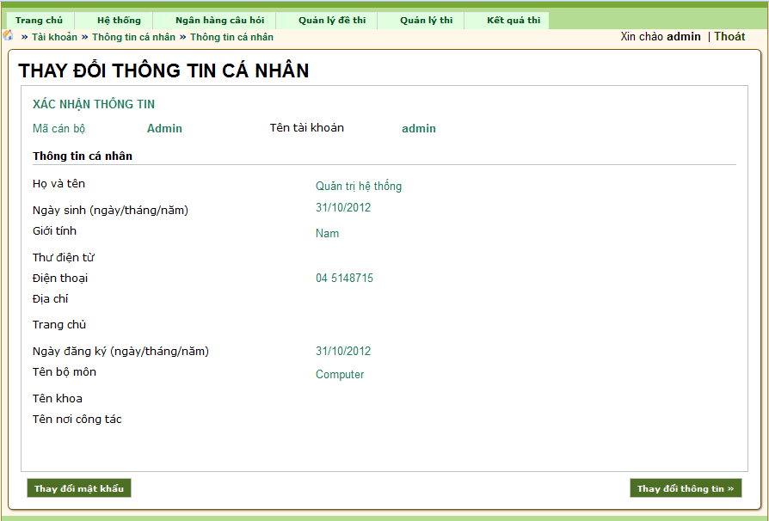
Hinh 2.9.2.1 – Thông tin cá nhân

Xử lý sự kiện
- Nhấn nút để sửa thông tin cá nhân.
- Nhấn nút để thay đổi thông tin mật khẩu đăng nhập.
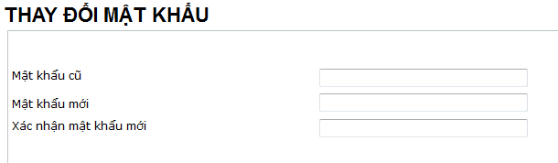
Hinh 2.9.2.2 – Thay đổi mật khẩu

Cấu hình hệ thống
Cấu hình hệ thống là chức năng giúp người dùng thiết lập các thông số cần thiết cho sự hoạt động ổn định của hệ thống.

Màn hình
Sau khi đăng nhập vào hệ thống, chọn Menu: Hệ thống-Cấu hình hệ thống, trang “Cấu hình hệ thống” sẽ cung cấp các thông tin liên quan như trong hình minh họa sau:.
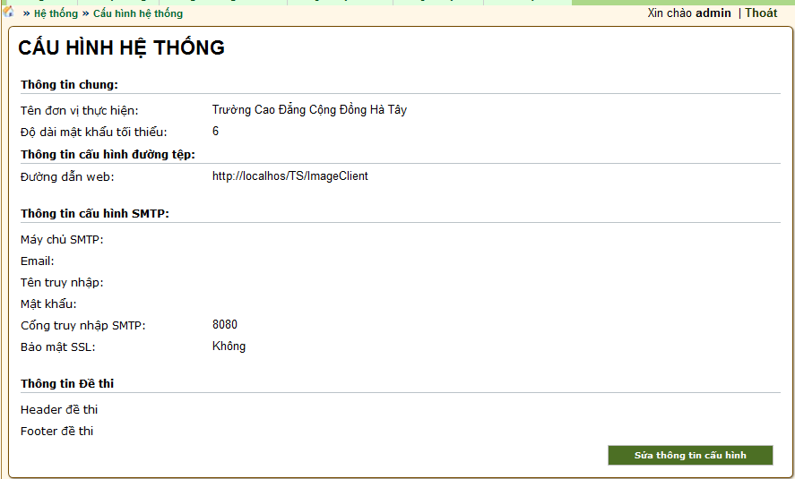
Hinh 2.1.1.3 – Cấu hình hệ thống

Xử lý sự kiện
Nhấn nút để tiến hành chỉnh sửa thông tin cấu hình hệ thống.
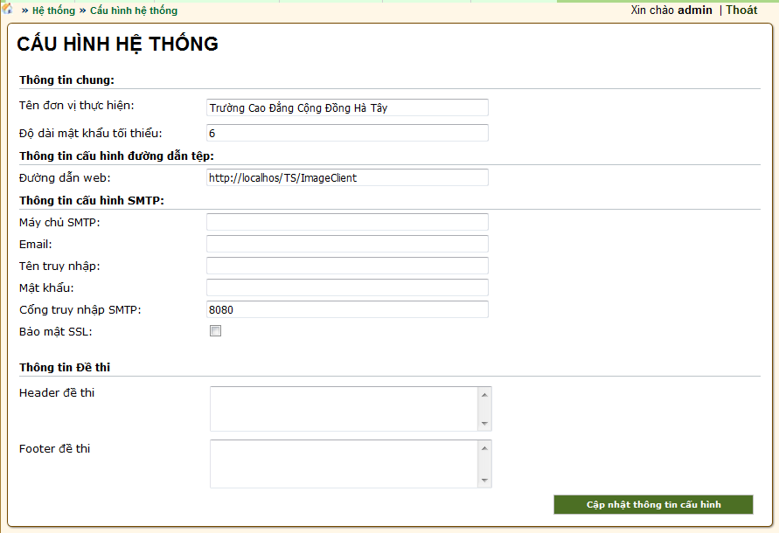
Hinh 2.1.1.4 – Sửa cấu hình hệ thống
Nhập đầy đủ các thông tin (không được phép để trống các trường bắt buộc), sau đó nhấn để lưu lại các thay đổi..

Quản lý phòng ban
Cấu hình hệ thống là chức năng giúp người dùng thiết lập các thông số cần thiết cho sự hoạt động ổn định của hệ thống.

Màn hình
Sau khi đăng nhập vào hệ thống, chọn Menu: Hệ thống – Phòng ban trang “Danh sách phòng ban” sẽ cung cấp các thông tin liên quan như trong hình minh họa sau:.
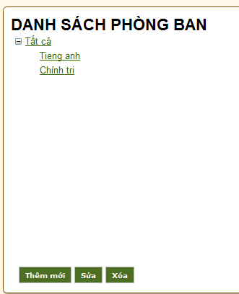
Hinh 2.1.1.5 – Cấu hình hệ thống

Xử lý sự kiện
Nhấn nút để tiến hành thêm mới một phòng ban vào hệ thống
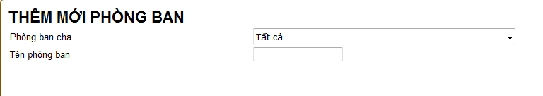
Hinh 2.1.1.6 – Thêm mới phòng ban
Nhập đầy đủ các thông tin (không được phép để trống các trường bắt buộc), sau đó nhấn để lưu lại các thay đổi..
Tương tự người dùng có thể sửa một phòng ban bằng cách nhấn chọn vào phòng ban cần sửa và nhấn chọn nút

Quản lý người dùng
Quản lý người dùng là chức năng cho phép thao tác trên các thông tin người dùng. Các thông tin này sẽ được sử dụng cho toàn bộ quá trình nghiệp vụ dưới sự thao tác của người dùng được cấp quyền.

Màn hình
Sau khi đăng nhập vào hệ thống, chọn Menu: Hệ thống – Quản lý người dùng, trang danh sách các người dùng trong hệ thống sẽ xuất hiện như trong hình minh họa sau.
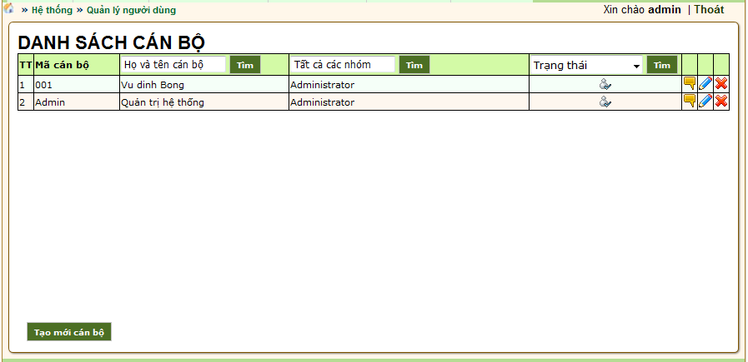
Hinh 2.1.2.7 – Danh sách người dùng trong hệ thống.
STT | Tình trạng | Mô tả
1 | Kích hoạt | Khi được kích hoạt, người dùng sẽ đăng nhập được vào hệ thống.
2 | Chưa kích hoạt | Nếu chưa được kích hoạt, người dùng sẽ không đăng nhập vào hệ thống.

Xử lý sự kiện
Click để xem thông tin chi tiết một người dùng trong danh sách.
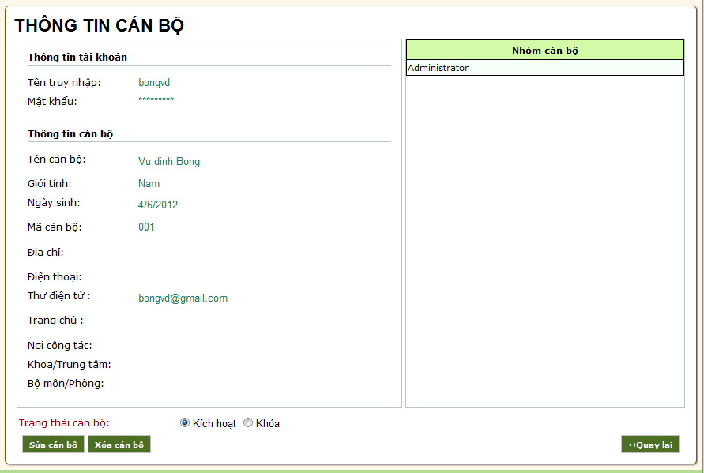
Hinh 2.1.2.8 – Thông tin người dùng trong hệ thống.
Bảng mô tả các phím chức năng:
STT | Tên | Mô tả
1 |  | Sửa thông tin người dùng
2 |  | Quay lại trang danh sách người dùng
3 |  | Xóa thông tin người dùng

Click để sửa thông tin một cán bộ trong danh sách.
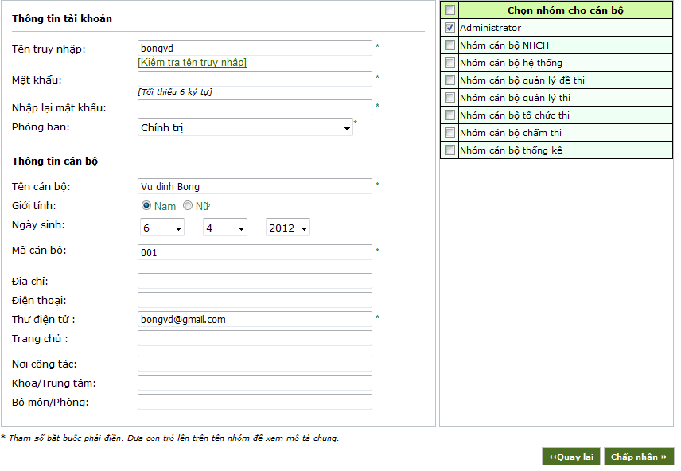
Hinh 2.1.2.9 – Sửa thông tin người dùng trong hệ thống.
Click để tiến hành xóa thông tin một người dùng trong danh sách
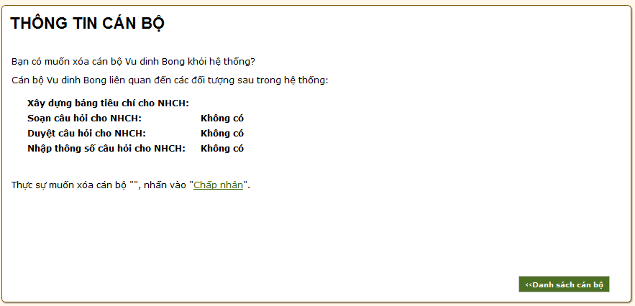
Hinh 2.1.2.10 – Xóa thông tin người dùng khỏi hệ thống
Chú ý: Xóa người dùng là một thao tác nguy hiểm, do đó hệ thống sẽ yêu cầu khẳng định trước khi nhấn nút “Chấp nhận” để kết thúc quá trình xóa thông tin về một người dùng.
- Click để tạo mới một người dùng.
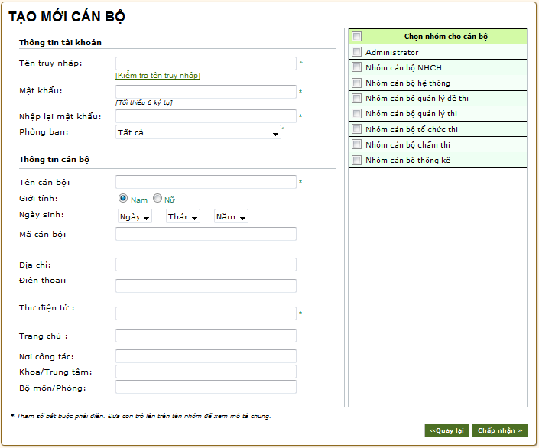
Hinh 2.1.2.11 – Tạo mới một người dùng trong hệ thống.
Link “Kiểm tra tên truy nhập” để kiểm tra tên truy nhập đã tồn tại trong hệ thông hay chưa.
Sau khi tiến hành nhập đầy đủ thông tin với các trường bắt buộc, click Chấp nhận để tiếp tục

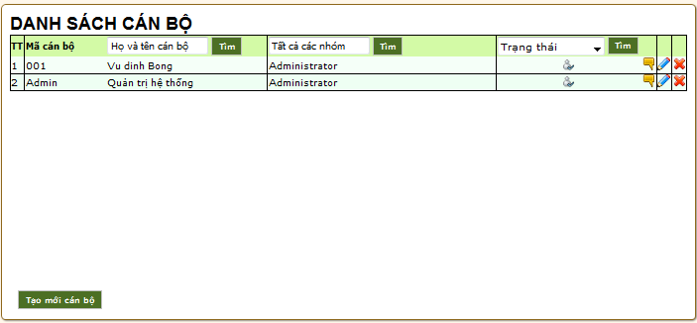
Hinh 2.1.2.12 – Thông tin xác nhận khi tạo mới một người dùng
Sau khi xác nhận và kết thúc, các thông tin về người dùng mới sẽ được thêm vào hệ thống.

Quản lý nhóm người dùng
Quản lý nhóm người dùng là một chức năng cho phép thao tác trên các thông tin nhóm người dùng. Các thông tin này sẽ được sử dụng cho toàn bộ quy trình nghiệp vụ dưới sự thao tác của người dùng được ủy quyền

Màn hình
- Sau khi đăng nhập vào hệ thống, menu: Hệ thống-Quản lý nhóm người dùng trang “Danh sách nhóm người dùng” hiện các thông tin về các nhóm người dùng có trong hệ thống.

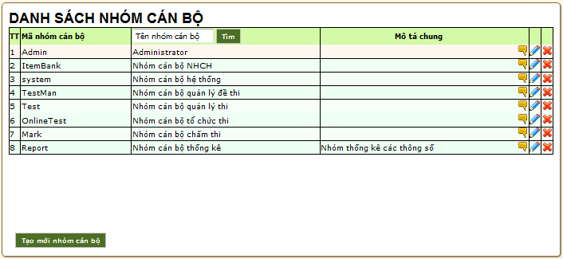
Hinh 2.1.3.13 – Danh sách nhóm người dùng trong hệ thống.
- Sử dụng chức năng tìm kiếm, tìm kiếm Tên nhóm người dùng theo yêu cầu của người sử dụng.

Xử lý sự kiện
- Click “Tạo mới nhóm cán bộ” để thực hiện tạo mới một nhóm người dùng.
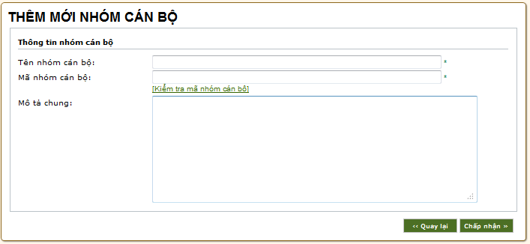
Hinh 2.1.3.14 – Thêm mới nhóm người dùng trong hệ thống.
Link “Kiểm tra mã nhóm người dùng” để kiểm tra Mã nhóm người dùng đã tồn tại trong hệ thống hay chưa.
Click “Quay lại” để trở lại trang trước.
Nhập đầy đủ các thông tin (không được phép để trống các trường bắt buộc- được thể hiện bằng dấu *), nhấn “Chấp nhận” để tiếp tục.
Tại màn hình tiếp theo, khẳng đinh thao tác và kết thúc việc thêm thông tin nhóm người dùng vào hệ thống.
Click để thực hiện xem thông tin chi tiết một nhóm người dùng trong danh sách.
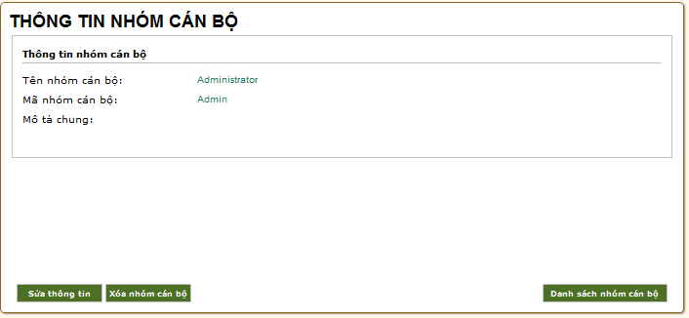
Hinh 2.1.3.15 – Xác nhận thông tin thêm mới.
Click để sửa thông tin một nhóm cán bộ trong danh sách.
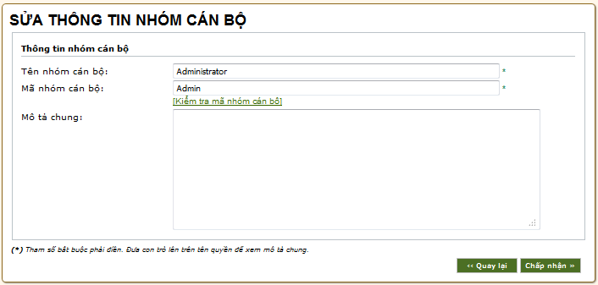
Hinh 2.1.3.16 – Sửa thông tin nhóm người dùng
Click Xóa để tiến hành xóa thông tin một nhóm người dùng trong danh sách
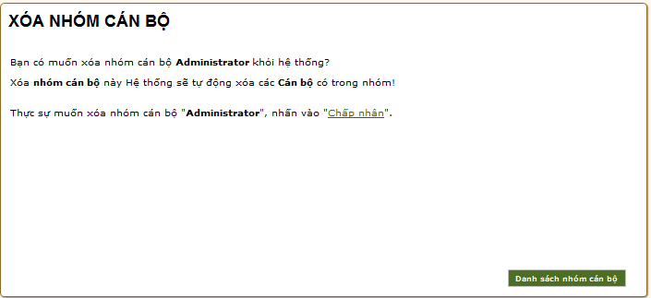
Hinh 2.1.3.17 – Xóa thông tin nhóm người dùng.

Quản lý ngân hàng câu hỏi:

Quản lý môn học:
Quản lý môn học là một trong những chức năng quản lý ngân hàng câu hỏi. Chức năng này cho phép người được ủy quyền thực hiện các thao tác liên quan đến danh mục môn học trong hệ thống.

Màn hình
- Sau khi đăng nhập vào hệ thống, chọn Menu: Ngân hàng câu hỏi → Quản lý môn học
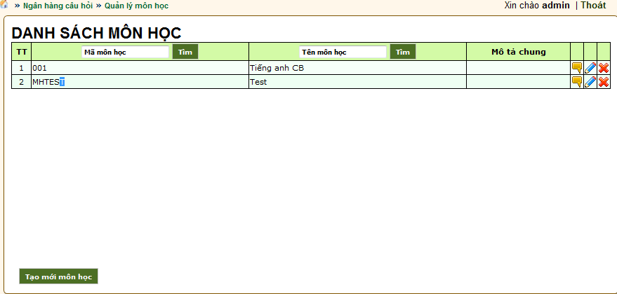
Hinh 2.2.1.18 – Danh sách môn học
- Bảng mô tả các phím chức năng:
STT | Tên | Mô tả
1 |  | Tạo mới một môn học.
2 |  | Chỉnh sửa một môn học.
3 |  | Xem thông tin một môn học.
4 |  | Xóa môt môn học.
5 |  | Tìm kiếm môn học theo mã môn học hoặc tên môn học.

Xử lý sự kiện
- Tạo mới một môn học.
177208246 7754
Click để tạo mới một môn học.
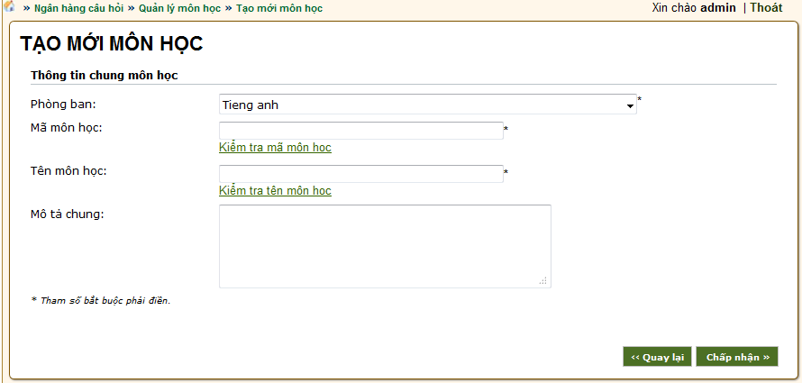
Hinh 2.2.1.19 – Tạo mới môn học
Link “Kiểm tra mã môn học” và “Kiểm tra tên môn học” để cho phép kiểm tra xem Mã môn học và tên môn học đã tồn tại trong hệ thống hay chưa.
Click để xem lại các thông tin tạo mới
Click để quay lại trang danh sách môn học.
Xem một môn học: sau khi click , sẽ xuất hiện trang “Thông tin môn học”
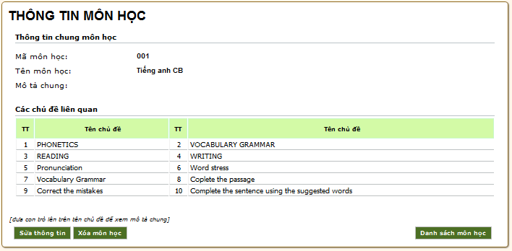
Hinh 2.2.1.20 – Thông tin môn học
Sửa một môn học: sau khi click , sẽ xuất hiện trang “Sửa thông tin môn học”.
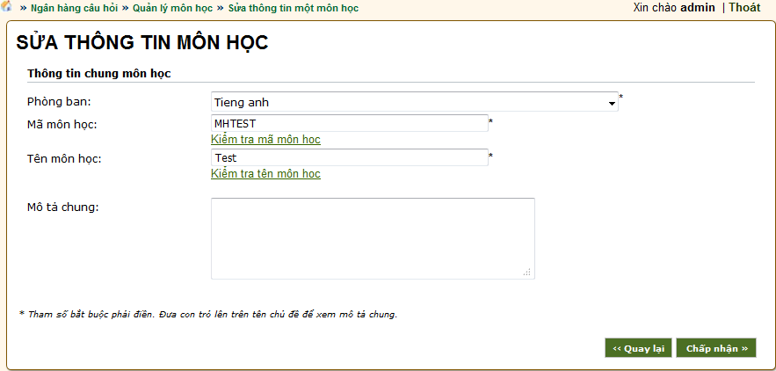
Hinh 2.2.1.21 – Sửa thông tin môn học
Xóa một môn học: sau khi click , sẽ xuất hiện trang “Xóa một môn học”.
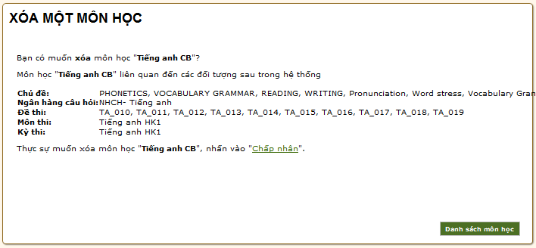
Hinh 2.2.1.22 – Xóa thông tin môn học
Sau khi xác nhận thông tin của môn học cần xóa, chọn “Chấp nhận” để kết thúc quá trình xóa môn học.

Quản lý tiêu chí đánh giá
Quản lý tiêu chí đánh giá là một trong những chức năng quản lý ngân hàng câu hỏi. Chức năng này cho phép người dùng được ủy quyền thao tác trên các thông tin liên quan đến danh mục tiêu chí đánh giá trong hệ thống.

Màn hình
- Sau khi đăng nhập vào hệ thống, chọn menu: Ngân hàng câu hỏi → Quản lý tiêu chí đánh giá.
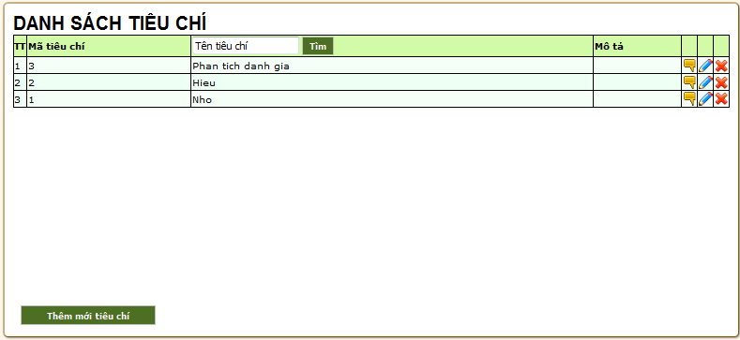
Hinh 2.2.2.23 – Danh sách tiêu chí đánh giá

Xử lý sự kiện
- Tạo mới tiêu chí đánh giá:
Click Thêm mới tiêu chí để tạo mới một tiêu chí đánh giá.
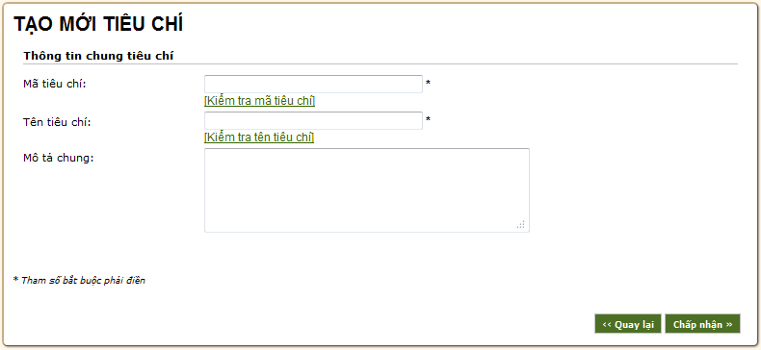
Hinh 2.2.2.24 – Tạo mới tiêu chí đánh giá
Link “Kiểm tra mã tiêu chí đánh giá” và “Kiểm tra tên tiêu chí đánh giá” để kiểm tra xem Mã tiêu chí đánh giá và tên tiêu chí đánh giá đã tồn tại trong hệ thống hay chưa.
Click Chấp nhận để tiếp tục quá trình tạo mới
Click Quay lai để quay lại trang danh sách tiêu chí đánh giá.
- Xem một tiêu chí đánh giá: sau khi click , sẽ xuất hiện trang “Thông tin tiêu chí đánh giá”
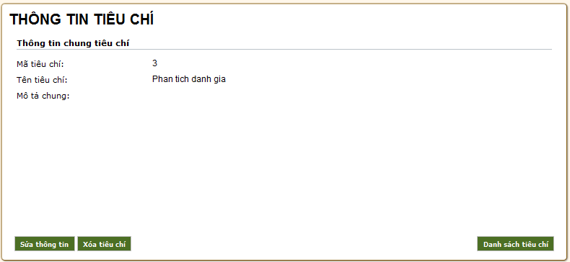
Hinh 2.2.2.25 – Thông tin tiêu chí đánh giá
Sửa một tiêu chí đánh giá: sau khi click , sẽ xuất hiện trang “Sửa thông tin tiêu chí đánh giá”.
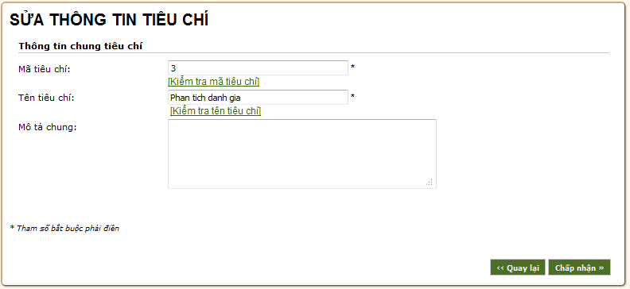
Hinh 2.2.2.26 – Sửa tiêu chí đánh giá
Xóa một tiêu chí đánh giá :sau khi click , sẽ xuất hiện trang “Xóa một tiêu chí đánh giá”.
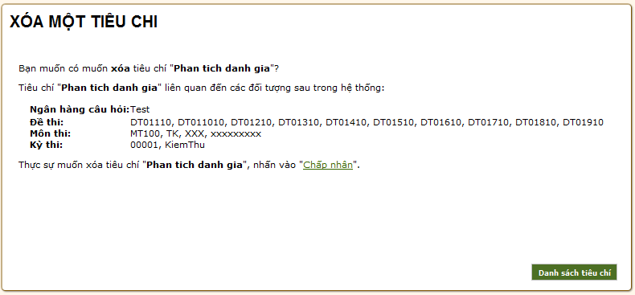
Hinh 2.2.2.27 – Xóa một tiêu chí đánh giá
Sau khi xác nhận thông tin liên quan của tiêu chí đánh giá cần xóa, nhấn vào “Chấp nhận” để kết thúc quá trình xóa.

Quản lý chủ để
Quản lý chủ đề là một trong những chức năng quản lý ngân hàng câu hỏi. Chức năng này cho phép người dùng được ủy quyền thực hiện các thao tác liên quan đến chủ đề trong hệ thống.

Màn hình
Cick vào Menu: Ngân hàng câu hỏi → Quản lý chủ đề.
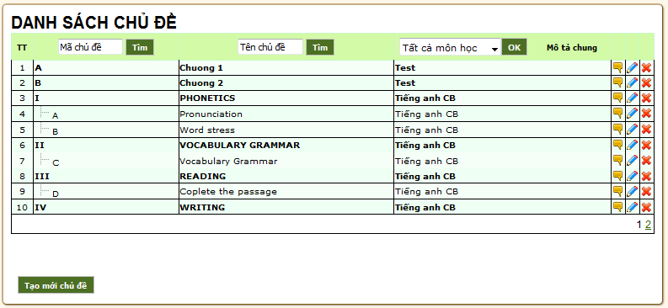
Hinh 2.2.3.28 – Tạo mới tiêu chí đánh giá

Xử lý sự kiện
- Tạo mới chủ đề:
Click Tạo mới chủ đề để tạo mới một chủ đề.
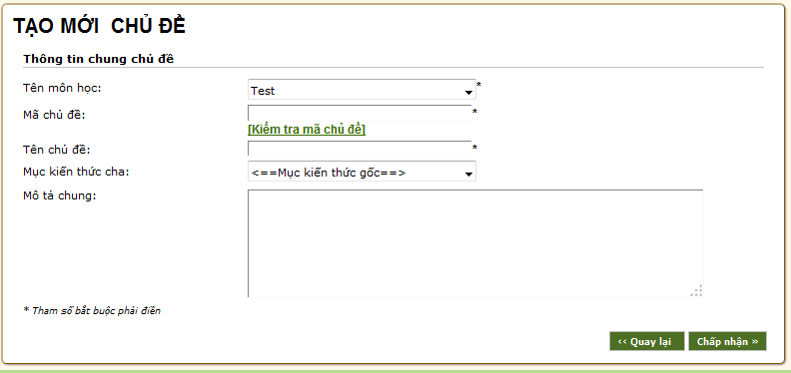
Hinh 2.2.3.29 – Tạo mới chủ đề
Link “Kiểm tra mã chủ đề” và “Kiểm tra tên chủ đề” để kiểm tra xem Mã chủ đề và Tên chủ đề đã tồn tại trong hệ thống hay chưa.
Click Chấp nhận để tiếp tục quá trình tạo mới
Click Quay lại để quay lại trang danh sách chủ đề.
Xem một chủ đề: sau khi click , sẽ xuất hiện trang “Thông tin chủ đề”.
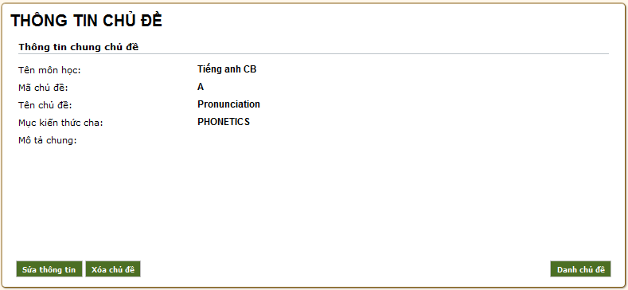
Hinh 2.2.3.30 – Thông tin chủ đề
Sửa một môn học: sau khi click , sẽ xuất hiện trang “Sửa thông tin chủ đề”.
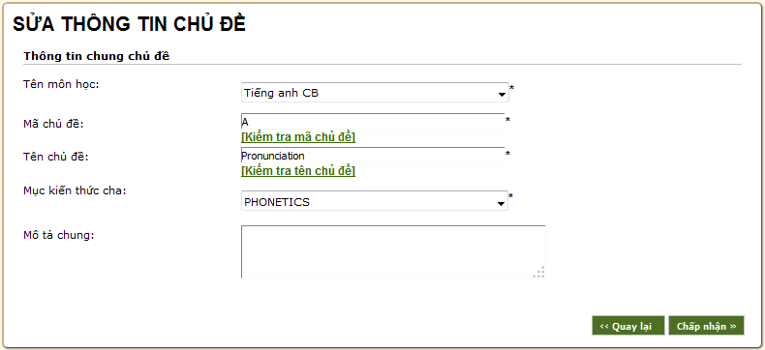
Hinh 2.2.3.31 – Sửa thông tin chủ đề
Xóa một môn học: sau khi click , sẽ xuất hiện trang “Xóa một chủ đề”.
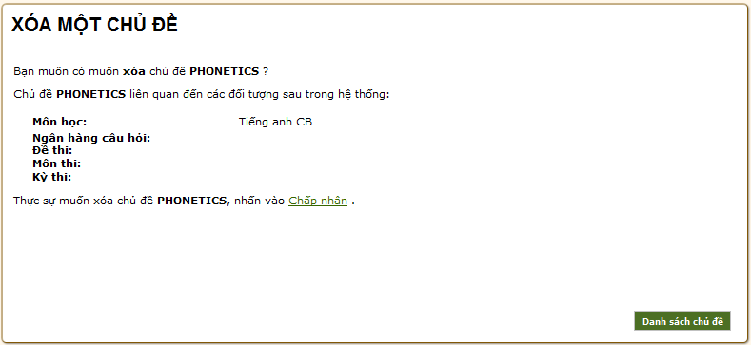
Hinh 2.2.3.32 – Xóa thông tin chủ đề
Sau khi xác nhận thông tin của chủ đề cần xóa, đường link “Chấp nhận” kết thúc quá trình xóa chủ đề.

Quản lý ngân hàng câu hỏi
Quản lý ngân hàng câu hỏi là chức năng cho phép người phụ trách đánh giá tạo ra một ngân hàng câu hỏi mới và trao quyền quản lý cho một người dùng trong hệ thống.

Màn hình
Cick vào Menu: Ngân hàng câu hỏi → Quản lý ngân hàng câu hỏi
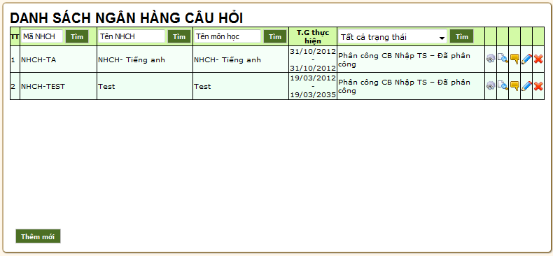
Hinh 2.2.4.33 – Danh sách ngân hàng câu hỏi

Xử lý sự kiện
- Quản lý ngân hàng câu hỏi:Click Thêm mới để khởi tạo một Ngân hàng câu hỏi.
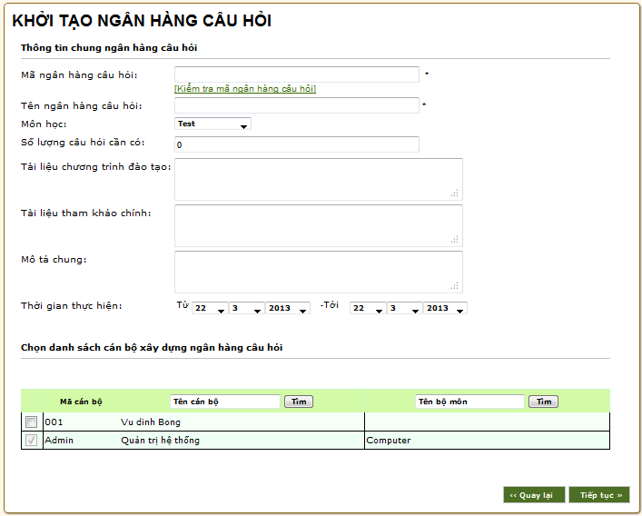
Hinh 2.2.4.34 – Quản lý ngân hàng câu hỏi
Chức năng tìm kiếm cho phép thu hẹp phạm vi hiển thị danh sách NHCH theo các tiều chí Môn học, Tên người dùng, Tên bộ môn.
Nhập đầy đủ các thông tin (không được phép để trống các trường bắt buộc), sau đó click Tiếp tục để chuyển sang trang mới xác nhận lại thôn tin.
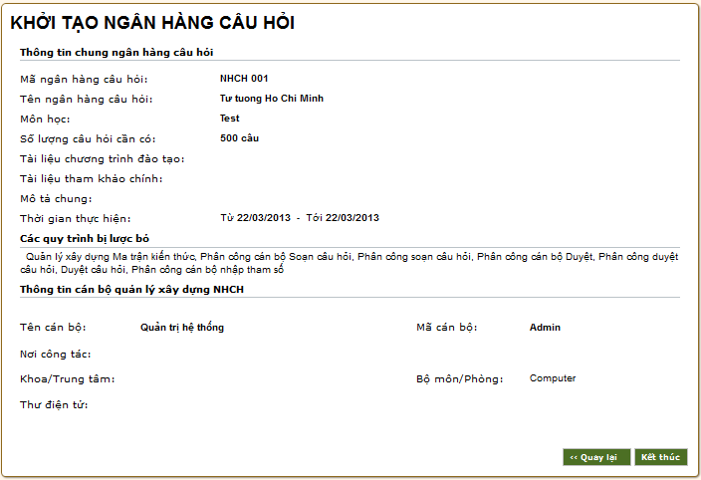
Hinh 2.2.4.35 – Xác nhận thông tin của ngân hàng câu hỏi khời tạo.
Chú ý: cần Chuyển tiếp nội dung cho người dùng quản lý xây dựng NHCH trước khi Kết thúc , để lưu lại nội dụng.
- Xem một Ngân hàng câu hỏi: sau khi click , sẽ xuất hiện trang “Thông tin ngân hàng câu hỏi”.

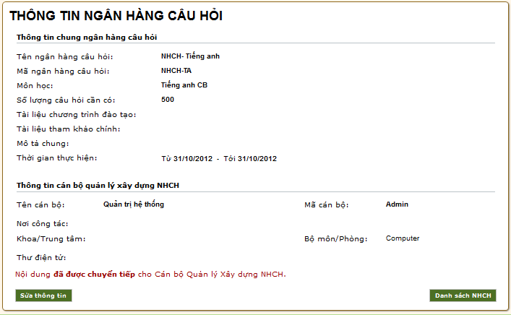
Hinh 2.2.4.36 –Xem thông tin m ột Quản lý ngân hàng câu hỏi.
- Xóa một Ngân hàng câu hỏi: sau khi click Xóa , sẽ xuất hiện trang “Xóa ngân hàng câu hỏi”.
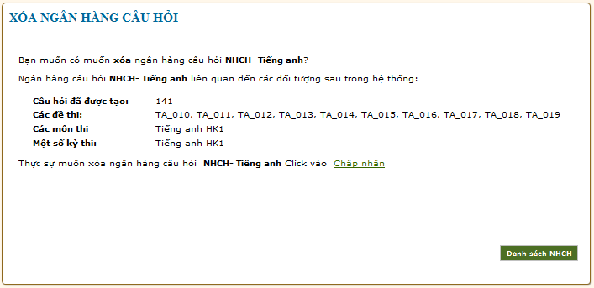
Hinh 2.2.4.37 – Xóa một ngân hàng câu hỏi.
- Xem tiến độ ngân hàng: Khi click vào “Xem tiến độ”, xem báo cáo và theo dõi tiến độ thực hiện NHCH .
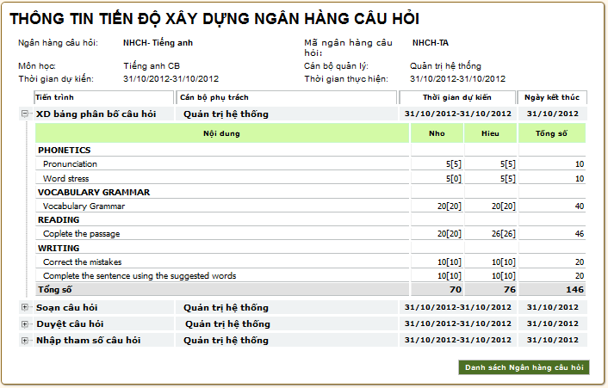
Hinh 2.2.5.38 – Thông tin tiến độ xây dựng ngân hàng câu hỏi.
Click Danh sách ngân hàng câu hỏi để quay trở lại trang Quản lý ngân hàng câu hỏi.
- Quản lý ngân hàng câu hỏi: sau khi click “Xem nội dung” trên cùng dòng với một NHCH, sẽ xuất hiện trang “Thông tin ngân hàng câu hỏi” ứng với NHCH đó.
Trang “Thông tin ngân hàng câu hỏi ” sẽ được chia làm 4 giai đoạn. Mỗi giai đoạn có các thông tin tương ứng :
+ Thông tin ngân hàng câu hỏi
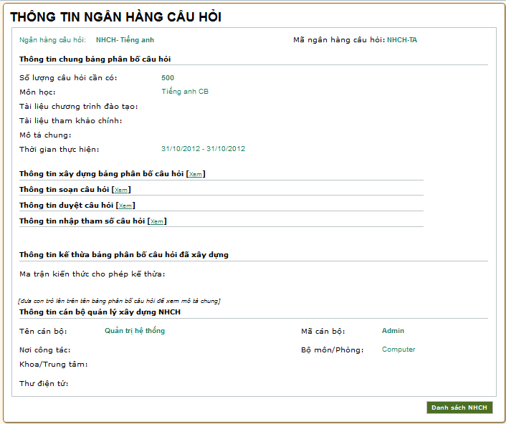
Hinh 2.2.5.39 – Thông tin ngân hàng câu hỏi.

Xây dựng bảng phân bổ câu hỏi
Bảng phân bổ câu hỏi (BPBCH) là một phần quan trọng cấu thành nên ngân hàng câu hỏi (NHCH). Để xây dựng BPBCH, người chịu trách nhiệm xây dựng BPBCH nhận yêu cầu xây dựng BPBCH từ người dùng quản lý xây dựng ngân hàng câu hỏi (NHCH) và danh sách các môn học, chủ đề, tiêu chí đánh giá. BPBCH có thể được tạo mới hay xây dựng trên cơ sở kế thừa từ các BPBCH đã có trước đó.

Màn hình
Sau khi đăng nhập vào hệ thống, click menu: Ngân hàng câu hỏi → Xây dựng Bảng phân bổ câu hỏi.
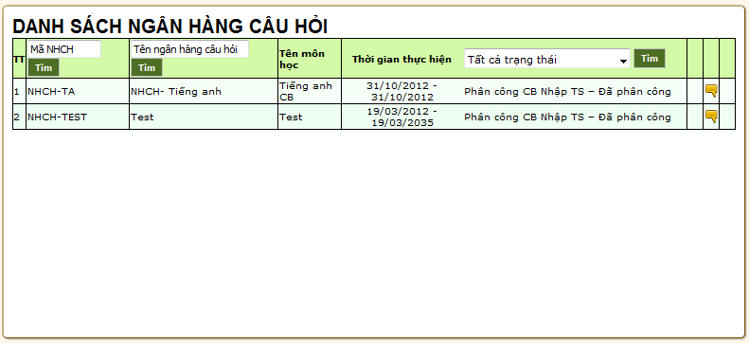
Hinh 2.2.6.40– Danh sách ngân hàng cần xây dựng

Xử lý sự kiện
Click để bắt đầu quá trình xây dựng Bảng phân bổ câu hỏi.
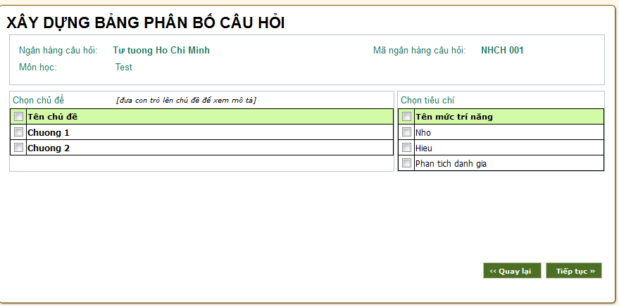
Hinh 2.2.6.41 – Chọn chủ đề va tiêu chí đánh giá cho Bảng phân bổ câu hỏi
- Nhóm “Chọn chủ đề” chứa danh sách các chủ đề của môn học tương ứng.
- Nhóm “Chọn tiêu chí đánh giá” chứa danh sách các tiêu chí đánh giá của hệ thống.
- Theo yêu cầu xây dựng, lựa chọn Chủ đề và Tiêu chí đánh giá trong danh sách đã có, sau đó click Tiếp tục để tiến hành tiếp quá trình xây dựng BPBCH.
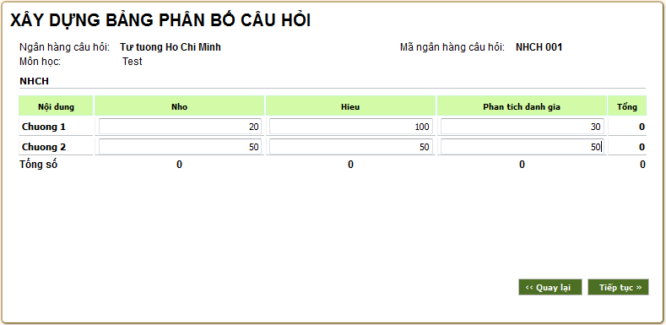
Hinh 2.2.6.42 – Nhập số câu hỏi cho từng ô Bảng phân bổ câu hỏi
- Người dùng nhập số câu hỏi cho từng ô trong BPBCH tương ứng với một chủ đề và một tiêu chí đánh giá – phải là số nguyên.
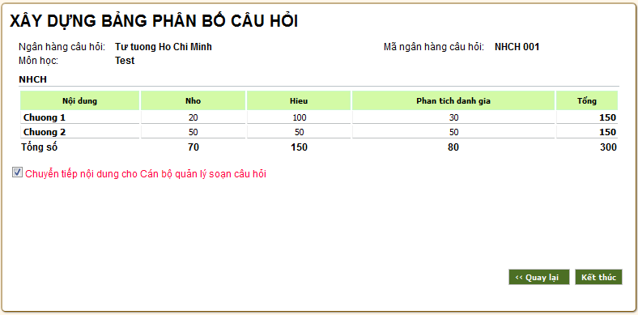
Hinh 2.2.6.43 – Xác nhận thông tin xây dựng Bảng phân bổ câu hỏi
Chú ý: Trước khi kết thúc quá trình xây dựng Bảng phân bổ câu hỏi cần chuyển tiếp nội dung cho Cán bộ quản lý soạn câu hỏi.
Kết thúc quá trình xây dựng BPBCH, các thông tin được cập nhật vào hệ thống.
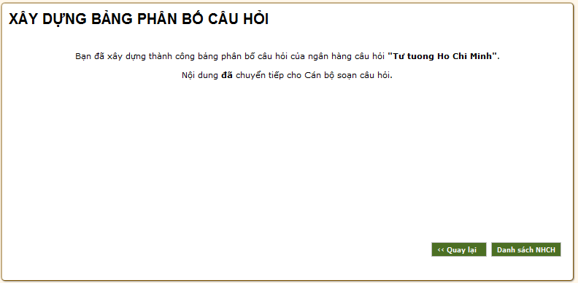
Hinh 2.2.6.44 – Kết thúc xây dựng Bảng phân bổ câu hỏi

Quản lý Duyệt câu hỏi:
Quản lý duyệt câu hỏi là giai đoạn tiếp theo quá trình soạn câu hỏi. Quản lý duyệt câu hỏi do người dùng quản lý duyệt câu hỏi thực hiện, phân công việc duyệt các câu hỏi cho người dùng duyệt câu hỏi để kiểm duyệt lại nội dung câu hỏi. Quản lý duyệt câu hỏi cũng đồng thời cho phép người dùng quản lý duyệt câu hỏi kiểm soát tiến độ duyệt câu hỏi của các người dùng cấp dưới.

Quản lý duyệt câu hỏi:

Màn hình
Xem thông tin người dùng phụ trách quản lý duyệt câu hỏi trong trang “Quản lý ngân hàng câu hỏi”, đăng nhập, chọn menu : Ngân hàng câu hỏi- Duyệt câu hỏi- Quản lý duyệt câu hỏi.
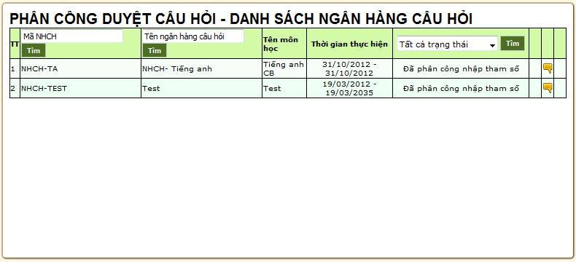
Hinh 2.2.8.45 – Quản lý duyệt câu hỏi

Xử lý sự kiện
Chọn để xem thông tin phân công duyệt câu câu hỏi của mỗi ngân hàng câu hỏi trong danh sách 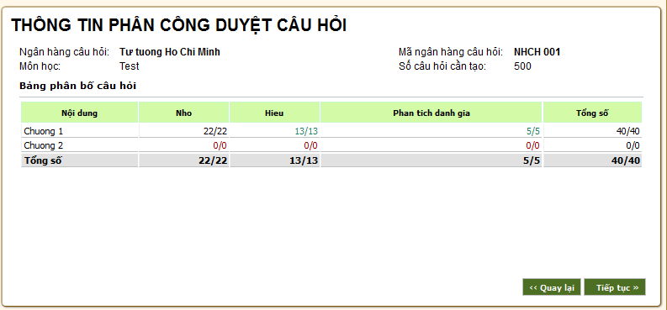
Hinh 2.2.8.46 – Thông tin duyệt câu hỏi

Duyệt câu hỏi:

Màn hình
Sau khi đăng nhập vào hệ thống, chọn menu : Ngân hàng câu hỏi- Duyệt câu hỏi- Duyệt câu hỏi.
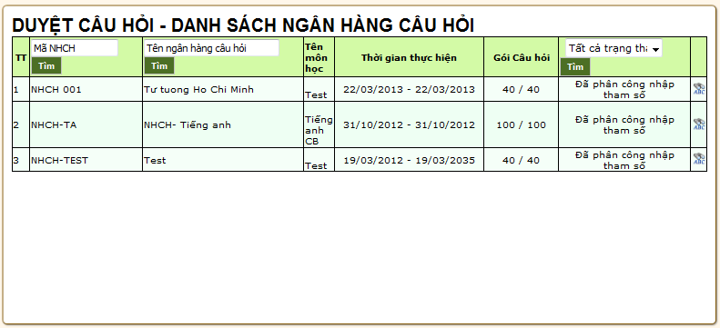
Hinh 2.2.8.47 – Danh sách ngân hàng câu hỏi cần duyệt

Xử lý sự kiện
- Click để kích hoạt trang duyệt câu hỏi của ngân hàng câu hỏi đã chọn. Thông tin các gói câu hỏi có chứa các câu hỏi cần duyệt của ngân hàng câu hỏi được hiển thị.
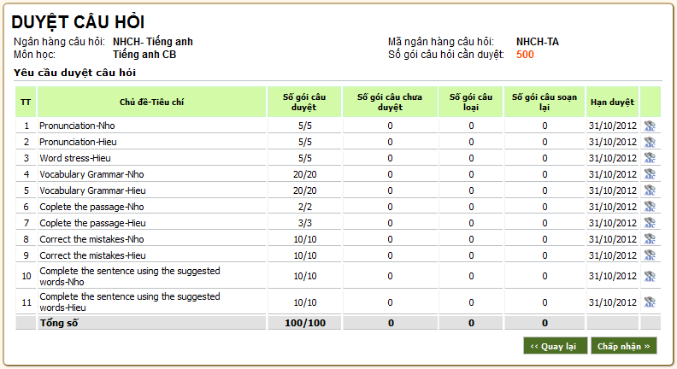
Hinh 2.2.8.48 – Danh sách gói câu hỏi cần duyệt.
Hệ thống hiển thị danh mục các câu hỏi trong gói yêu cầu được chọn.
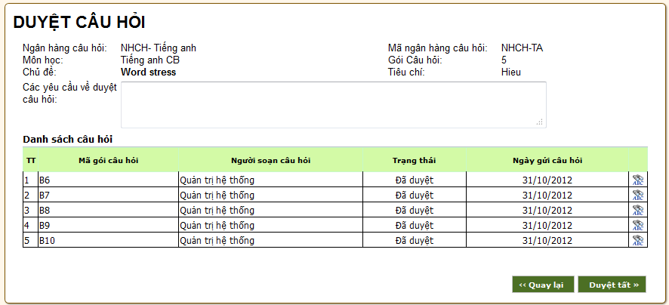
Hinh 2.2.8.49 – Danh sách câu hỏi cần duyệt
Người sử dụng chọn một câu hỏi để duyệt, hệ thống hiển thị nội dung câu hỏi được chọn, người sử dụng nhập trạng thái cho câu hỏi đang được kiểm duyệt(chấp nhận, hoặc loại bỏ, yêu cầu soạn lại)
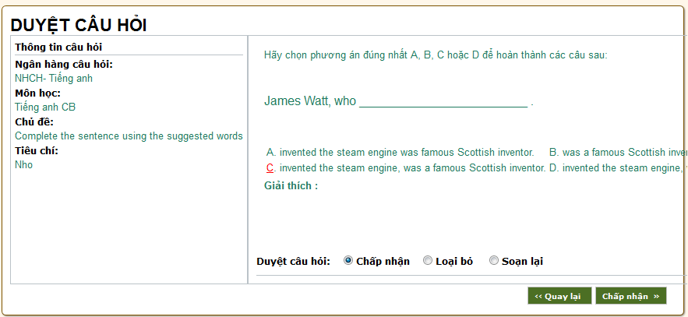
Hinh 2.2.8.50 – Duyệt nội dung một câu hỏi
Người sử dụng cũng có thể kích hoạt trang duyệt tất cả các câu hỏi trong gói câu hỏi sau khi click Duyệt tất
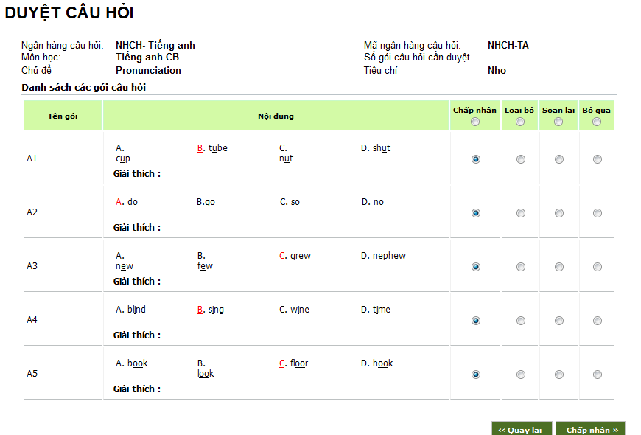
Hinh 2.2.8.51 – Danh sách nội dung từng gói câu hỏi.
Kết thúc quá trình duyệt, tất cả các thông tin được cập nhật vào hệ thống.

Tiến độ duyệt câu hỏi:

Màn hình
Sau khi đăng nhập hệ thống, chọn menu: Ngân hàng câu hỏi- Duyệt câu hỏi- Tiến độ duyệt câu hỏi.
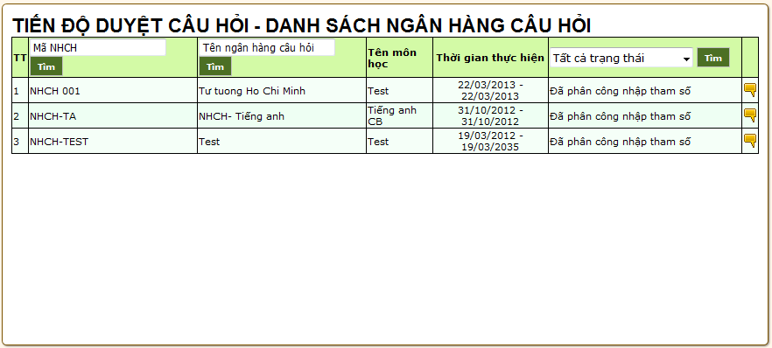
Hinh 2.2.8.52 – Tiến độ duyệt câu hỏi- Danh sách NHCH

Xử lý sự kiện
Click để xem thông tin tiến độ duyệt của ngân hàng câu hỏi được chọn.
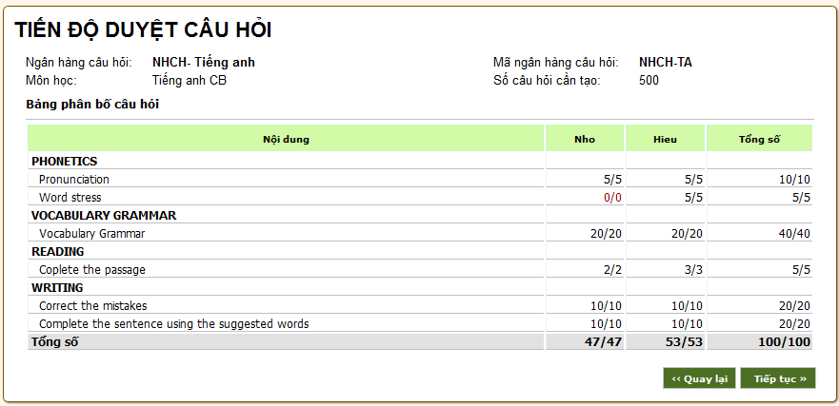
Hinh 2.2.8.53 – Tiến độ duyệt câu hỏi – danh sách gói ngân hàng câu hỏi.
Hệ thống hiện thị ô Bảng phân bổ câu hỏi của NHCH được chọn, click Tiếp tục để xem chi tiết thông tin duyệt câu hỏi của mỗi người dùng, số câu hỏi đã duyệt trên số câu hỏi yêu cầu duyệt.
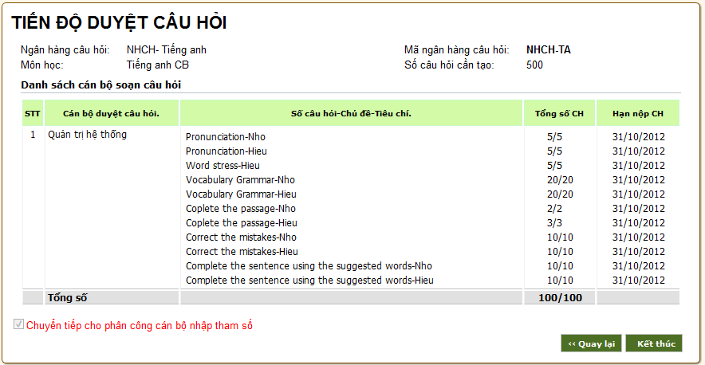
Hinh 2.2.8.54 –Chuyển tiếp cho phân công người dùng nhập tham số.
Trước khi chọn “Kết thúc”, chuyển tiếp cho phân công người dùng nhập tham số.

Trạng thái ngân hàng câu hỏi:
- Sau khi đăng nhập vào hệ thống, chọn menu: Ngân hàng câu hỏi – Trạng thái ngân hàng câu hỏi.
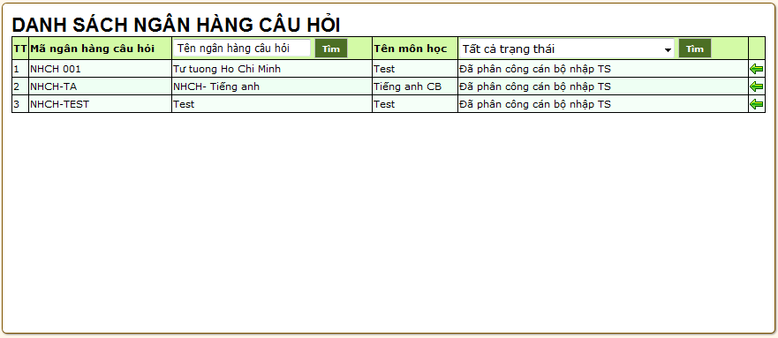
Hinh 2.2.11.55 – Trạng thái ngân hàng câu hỏi.
Chú ý: Dùng để trở lại các bước thực hiện ngân hàng câu hỏi ở trên, khi thực hiện chức năng này, tòan bộ câu hỏi sẽ bị xóa khỏi hệ thống.

Quản lý câu hỏi

Màn hình
Sau khi đăng nhập vào hệ thống, chọn menu : Ngân hàng câu hỏi – Quản lý câu hỏi. Danh sách các ngân hàng câu hỏi sẽ hiển thị cho phép xem các câu hỏi.
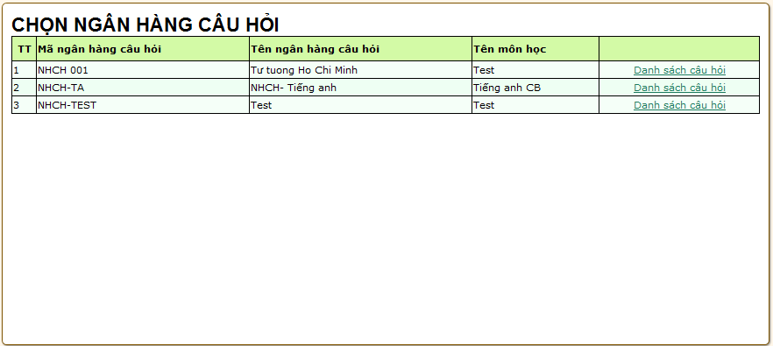
Hinh 2.2.11.56 – Quản lý danh sách câu hỏi.

Xử lý sự kiện
- Người sử dụng chọn một ngân hàng câu hỏi để xem, nhấn “Danh sách câu hỏi”
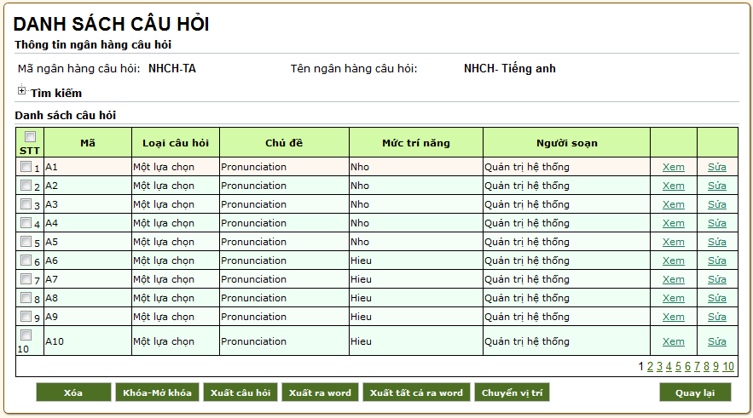
Hinh 2.2.11.57 – Danh sách câu hỏi trong NHCH
- Chọn số câu hỏi cần xóa, nhấn nút “Xóa”, hệ thống sẽ thông báo để xác thực lại yêu cầu.
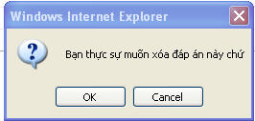
Hinh 2.2.11.58 – Hộp thoại thông báo trước khi xóa thông tin
- Xem nội dung câu hỏi bằng cách nhấn “Xem”
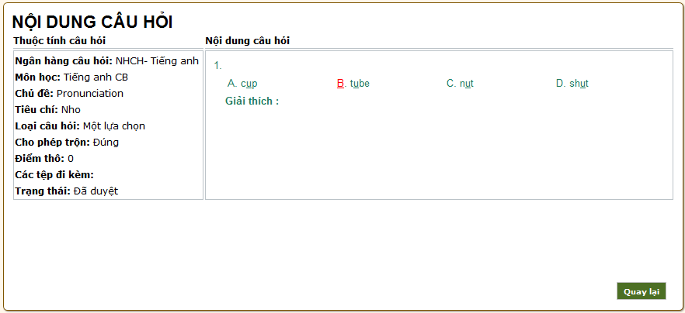
Hinh 2.2.11.59 – Nội dung câu hỏi.
- Sửa câu hỏi bằng cách nhấn “Sửa”
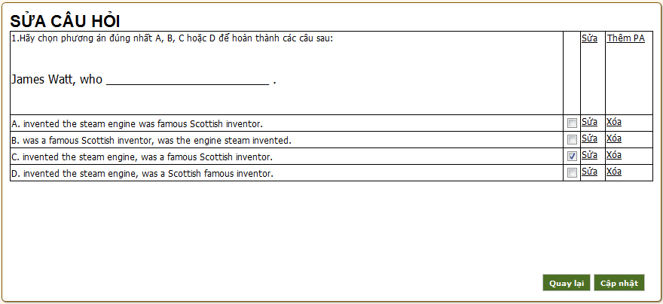
Hinh 2.2.11.60 – Thông tin nội dung câu hỏi cần sửa
Người sử dụng có thể xem, sửa nội dung hoặc sửa từng đáp án của câu hỏi.
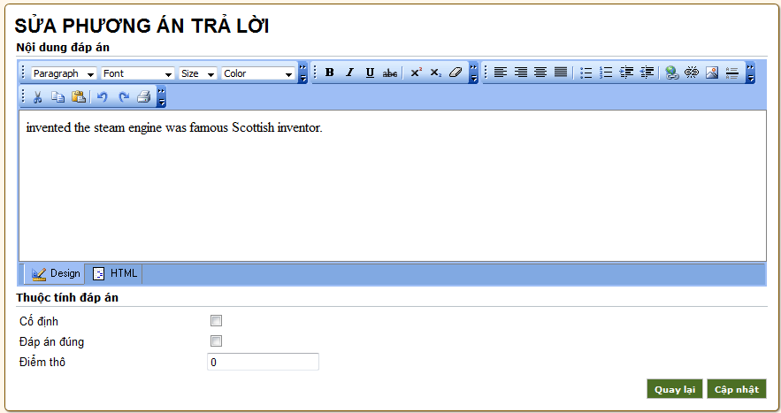
Hinh 2.2.11.61 – Sửa phương án câu trả lời
- Ngoài ra còn một số tính năng khác : Khóa- Mở khóa (để khóa câu hỏi không cho sử dụng trong tạo đề thi), Xuất câu hỏi (Xuất tòan bộ cấu trúc, nội dung câu hỏi ra tệp định dạng của phần mềm), Xuất ra word và xuất tất cả ra word (để xuất nội dung câu hỏi ra tệp word), Chuyển vị trí (chuyển câu hỏi sang chủ đề hoặc tiêu chí đánh giá khác)

Bổ sung ngân hàng câu hỏi:

Màn hình
Sau khi đăng nhập vào hệ thống, chọn menu : Ngân hàng câu hỏi – Bổ sung ngân hàng câu hỏ. Danh sách các ngân hàng câu hỏi sẽ hiển thị cho phép xem các câu hỏi.
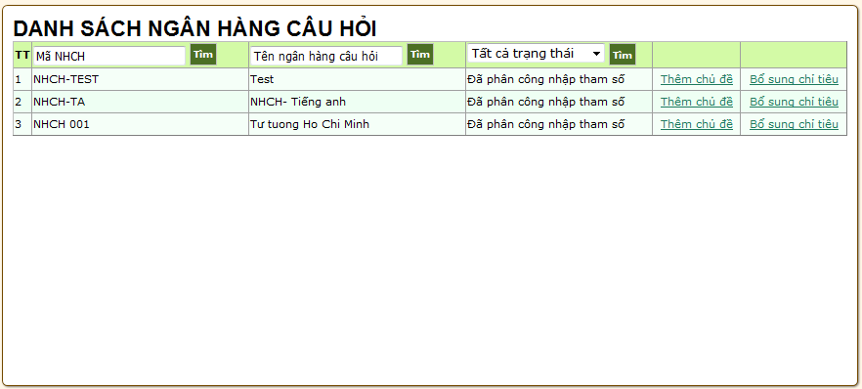
Hinh 2.2.11.62 – Quản lý danh sách câu hỏi.

Xử lý sự kiện
- Thêm chủ đề : để thêm mới một hay nhiều chủ đề vào NHCH đã xây dựng.
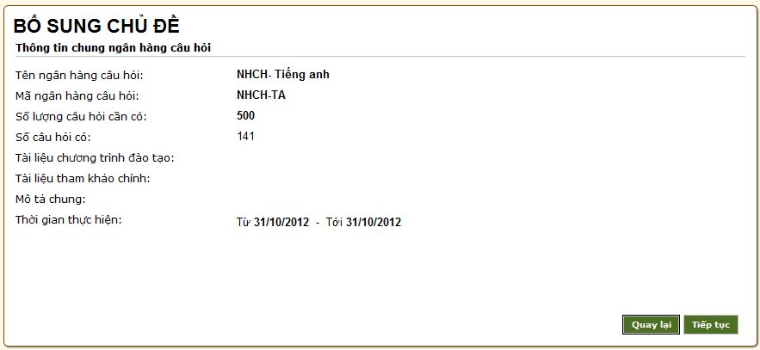
Hinh 2.2.11.63 – Thông tin NHCH cần bổ sung chủ đề.
Nhấn Tiếp tục để để hiển thị danh sách chủ đề có thể bổ sung.
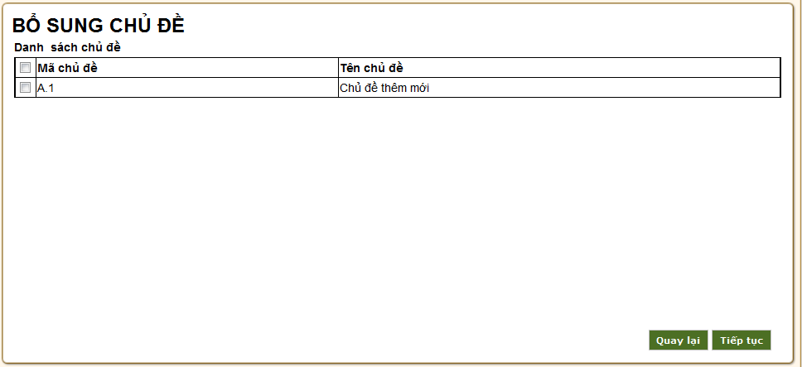
Hinh 2.2.11.64– Hộp thoại thông báo trước khi xóa thông tin
Chọn để nhập thông số câu hỏi cho mỗi ô Bảng phân bổ câu hỏi.
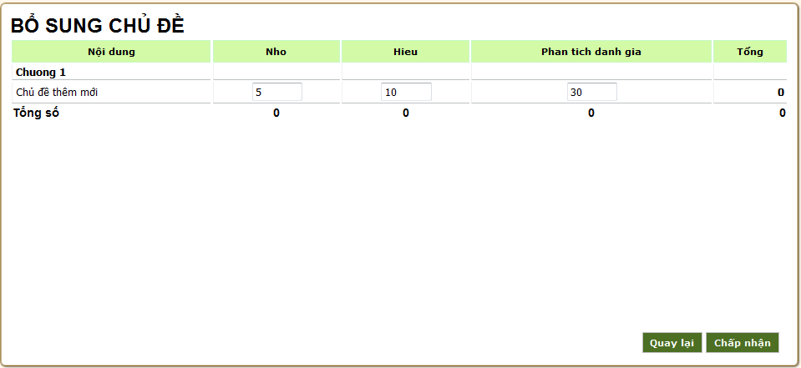
Hinh 2.2.11.65 - Nhập câu hỏi cho chủ đề bổ sung thêm.
- Bổ sung chủ đề: Chọn “Bổ sung chủ đề” để thêm số câu hỏi cho mỗi ô Bảng phân bổ câu hỏi.
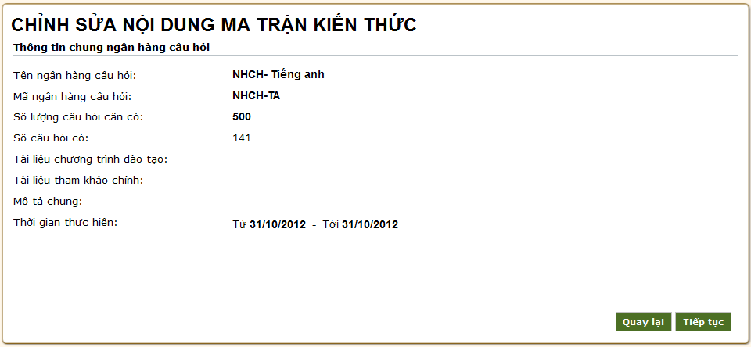
Hinh 2.2.11.66 – Trang thông tin chỉnh sửa nội dung Bảng phân bổ câu hỏi.
Chọn Tiếp tục để xem cấu trúc Bảng phân bổ câu hỏi và nhập thêm số câu hỏi cho mỗi ô Bảng phân bổ câu hỏi.
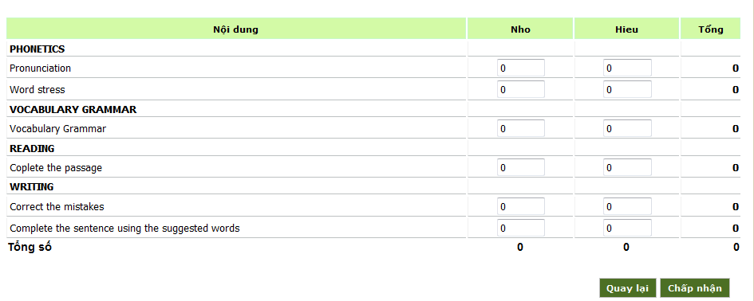
Hinh 2.2.11.67 – Sửa nội dung câu hỏi.

Quản lý đề thi

Hinh 2.3 - Quy trình xử lý các chức năng trong module Quản lý đề thi.

Quản lý thang điểm
Quản lý thang điểm là một chức năng của Quản lý đề thi, này cho phép người dùng tạo ra các thang điểm nhiều mức phù hợp với quá trình thi.

Màn hình
- Sau khi đăng nhập vào hệ thống, chọn menu: Quản lý đề thi – Quản lý thang điểm.
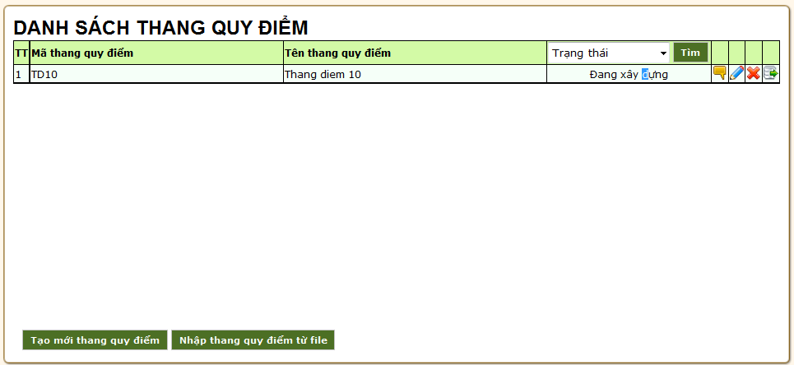
Hinh 2.3.1.68 – Danh sách thang điểm

Xử lý sự kiện
- Click để xem thông tin thang điểm đã chọn.
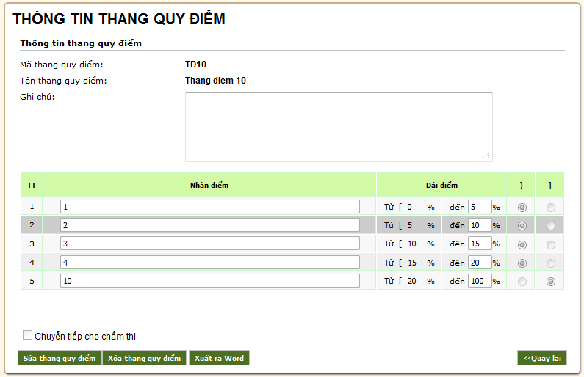
Hinh 2.3.1.69 – Xem thông tin thang điểm
Click Xóa thang điểm để thực hiện xóa thang điểm đang xem.
Click Sửa thang điểm để thực hiện sửa thang điểm đang xem.
Click để quay lại trang danh sách thang điểm trong hệ thống.
Click để thực hiện sửa thông tin thang điểm.
Click Thêm mới thang điểm nếu có nhu cầu nhập thêm dải điểm hoăc click “xóa” nếu muốn bỏ bớt một dải điểm.
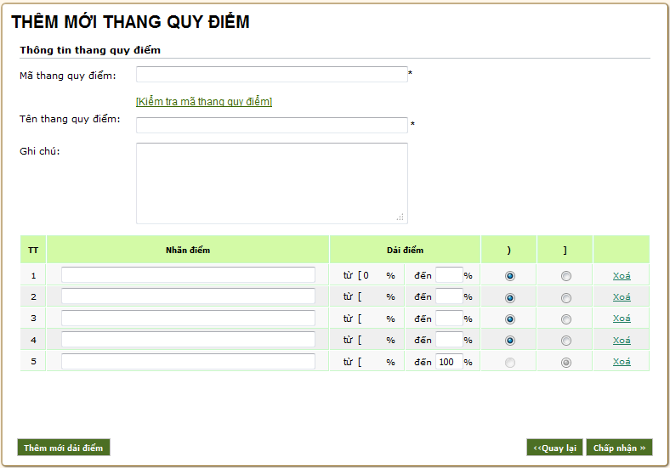
Hinh 2.3.1.70 – Sửa thông tin thang điểm
Click Chấp nhận để tiếp tục sửa thông tin thang điểm.
Chú ý: Người sử dụng cần sửa trạng thái chuyển tiếp cho người dùng cấu trúc đề thi. Nếu một thang điểm được chuyển tiếp cho người dùng tạo cấu trúc đề, người dùng này có thể thấy được thang điểm được tạo ra trong danh sách thang điểm sẽ sử dụng trong cấu trúc đề thi.

Quản lý cấu trúc đề thi:
Chức năng quản lý cấu trúc đề thi cho phép người dùng thực hiện các thao tác xây dựng cấu trúc đề để phục vụ việc tạo đề thi sau này.
Sau khi nhận yêu cầu của người dùng quản lý đề thi, người dùng xây dựng cấu trúc đề thi xem xét các BPBCH hiện tại trong hệ thống, tiến hành xây dựng các cấu trúc đề thi theo yêu cầu. Sau khi thực hiện xong, chuyển giao cho người dùng duyệt cấu trúc đề thi. Khi cấu trúc đề thi được chấp nhận, người dùng này báo cáo lại cho người dùng quản lý đề thi.

Màn hình
Sau khi đăng nhập vào hệ thống, chọn menu: Quản lý đề thi – Quản lý cấu trúc đề thi
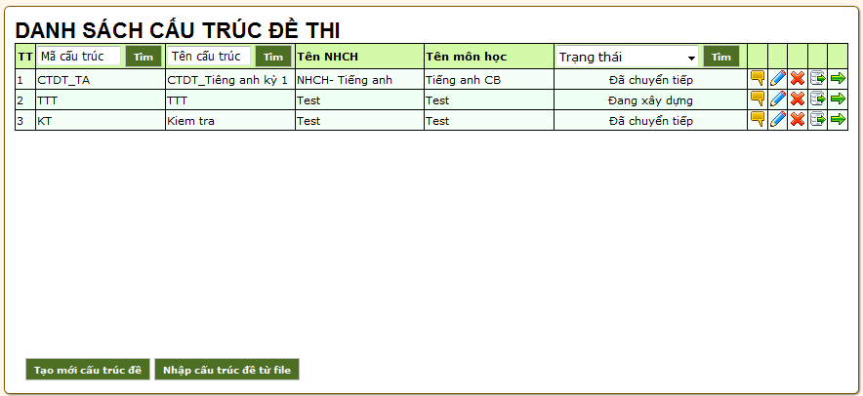
Hinh 2.3.2.71 – Danh sách cấu trúc đề thi

-Bảng mô tả trạng thái của một cấu trúc đề thi.
STT | Trạng thái | Ý nghĩa
1 | Đang xây dựng | Cấu trúc đề thi đang trong trạng thái xây dựng.
2 | Đã xây dựng | Cấu trúc đề thi đã xây dựng xong và đã chuyển tiếp cho tạo đề

Xử lý sự kiện
- Click để xem thông tin của một cấu trúc đề thi.
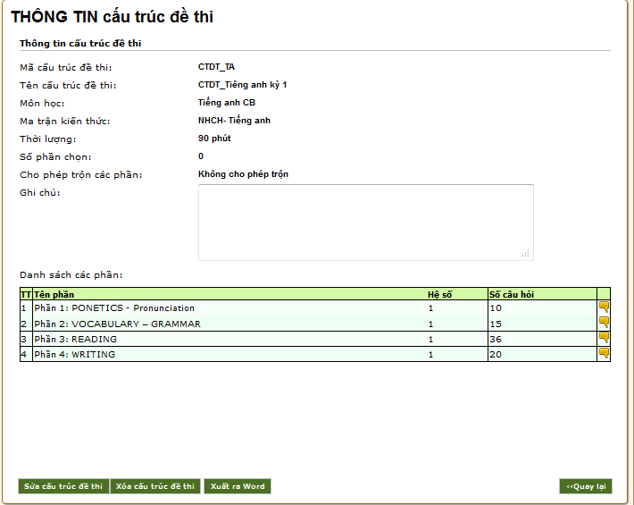
Hinh 2.3.2.72 – Xem thông tin cấu trúc đề thi
Để xem thông tin chi tiết của từng phần chọn ở mỗi phần.
- Click Tạo mới cấu trúc đề để tạo thông tin chung cho một cấu trúc đề thi mới.
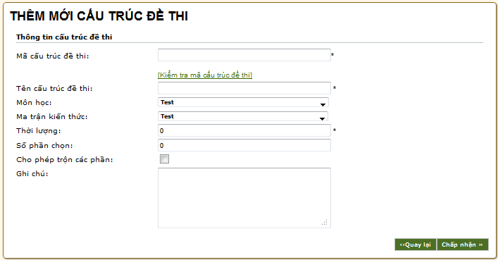
Hinh 2.3.2.73 – Thêm mới cấu trúc đề thi
Link “Kiểm tra mã cấu trúc đề thi”” để kiểm tra xem Mã cấu trúc đề thi đã tồn tại trong hệ thống hay chưa.
Có thể lựa chọn Môn học và Bảng phân bổ câu hỏi từ danh sách có sẵn mà hệ thống tải ra.
Nhập đầy đủ các thông tin (không được phép để trống các trường bắt buộc), sau đó click Chấp nhận để tiếp tục tạo mới.
- Click để sửa thông tin một cấu trúc đề thi đã có trong hệ thống.
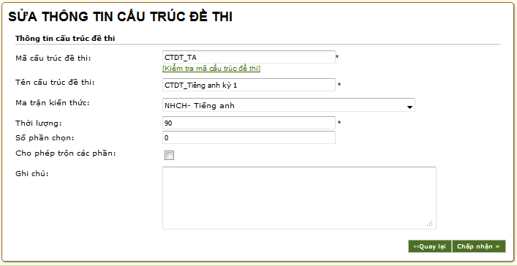
Hinh 2.3.2.74 – Sửa thông tin cấu trúc đề thi
- Click để xóa thông tin cấu trúc đề thi.
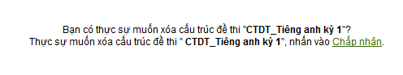
Hinh 2.3.2.75 – Xóa tệp thông tin cấu trúc đề thi
Hệ thống sẽ xóa thông tin cấu trúc đề thi trong cơ sở dữ liệu sau khi click “chấp nhận”.
- Nhập cấu trúc từ file: Click Nhập cấu trúc đề thử để kích hoạt trang Nhập cấu trúc đề thi.
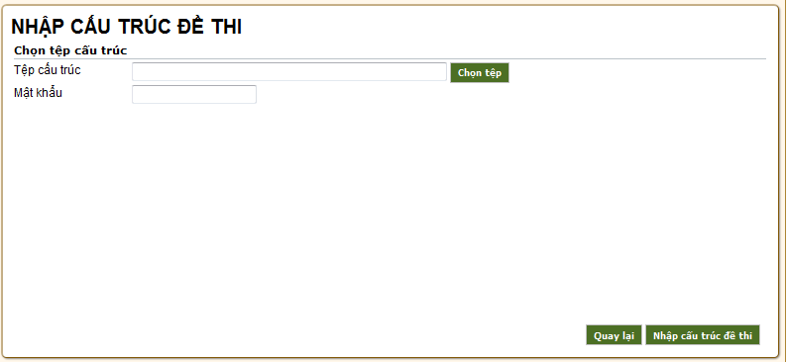
Hinh 2.3.2.76 – Nhập tệp cấu trúc đề thi
Người sử dụng phải nhập tên file và mật khẩu, hệ thống sẽ kiểm tra và thông báo thành cống nếu file cấu trúc được nhập.
Trang quản lý file dưới được mở nếu người sử dụng click “Chọn têp”
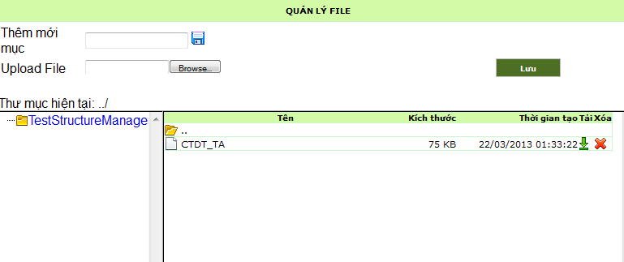
Hinh 2.3.2.77 – Quản lý tệp nhập cấu trúc đề thi
Người sử dụng chọn một cấu trúc đề thi để xuất, click để kích hoạt trang xuất cấu trúc đề thi.
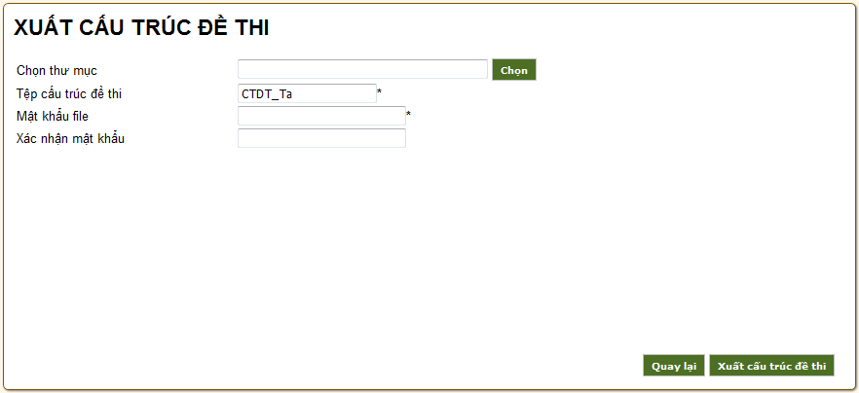
Hinh 2.3.2.78 – Xuất cấu trúc đề thi.
Sau khi chọn file cấu trúc, nhập mật khẩu cho file cấu trúc đề thi, hệ thống sẽ kiểm tra để xác nhận thông tin, sau đó xuất file cấu trúc đề thi và thông báo nếu thành công.

Xây dựng cấu trúc đề thi:
Sau khi nhận yêu cầu của người dùng quản lý đề thi, người dùng xây dựng cấu trúc đề thi xem xét các BPBCH hiện tại trong hệ thống, tiến hành xây dựng các cấu trúc đề thi theo yêu cầu. Sau khi thực hiện xong, chuyển giao cho người dùng duyệt cấu trúc đề thi. Khi cấu trúc đề thi được chấp nhận, người dùng này báo cáo lại cho người dùng quản lý đề thi.
- Xây dựng phần trong một đề thi: Từ trang danh sách cấu trúc đề thi, chọn cấu trúc đề thi cần xây dựng, click để bắt đầu thực hiện.
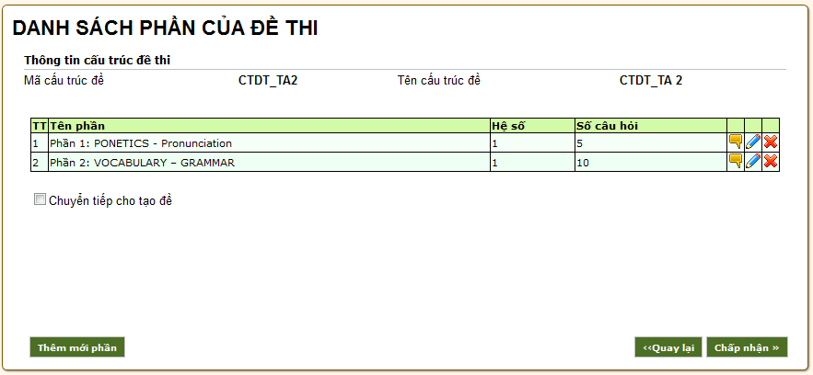
Hinh 2.3.3.79 – Danh sách phần của đề thi.

Click Thêm mới phần để thêm một phần mới vào cấu trúc đề thi. Mỗi bước thực hiện thêm mới xong cần click Chấp nhận để chuyển tiếp.
- Bước 1: Nhập thông tin cơ bản về một phần mới như: tên, hệ số, cho phép trộn các câu trong phần, thứ tự.
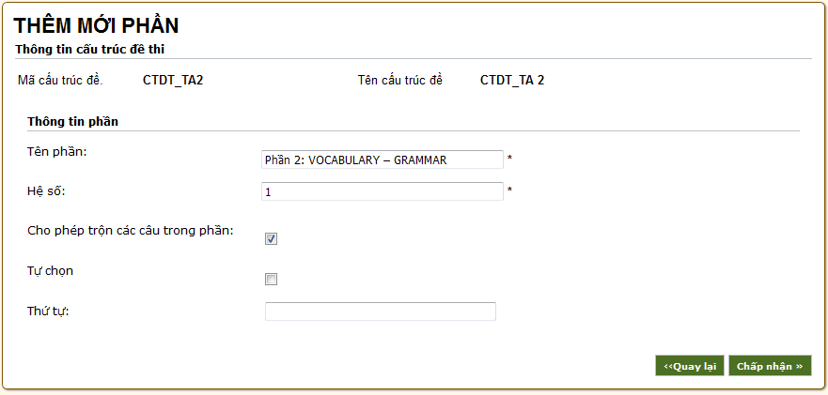
Hinh 2.3.3.80 – Thêm mới phần trong cấu trúc đề thi.
- Bước 2: Chọn những ô Bảng phân bổ câu hỏi cần xây dựng trong phần như hình dưới.
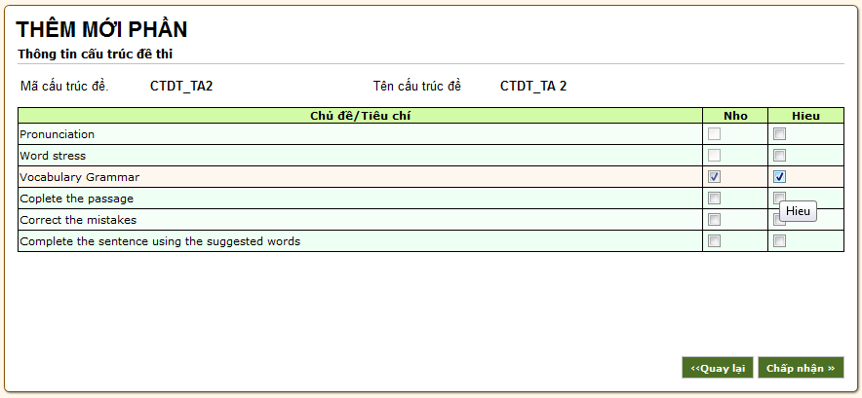
Hinh 2.3.3.81 – Chọn các gói câu hỏi trong phần
- Bước 3: Nhập đầy đủ các thông số trong mỗi ô Bảng phân bổ câu hỏi như: Số CH, dải độ khó cổ điển, dải độ phân biệt cổ điển, dải độ phỏng đoán cổ điển, dải độ khó IRT, dải độ phân biệt IRT, dải độ phỏng đoán IRT.
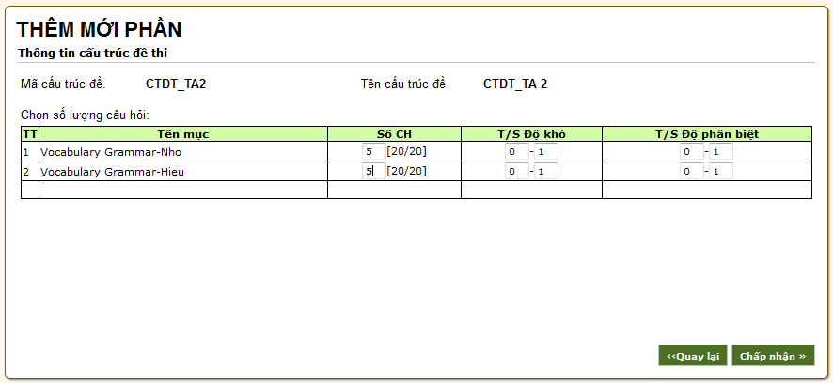
Hinh 2.3.3.82 – Nhập các thông số cho từng gói câu hỏi.
- Kết thúc quá trình, hệ thống sẽ thông báo thanh công nếu không xảy ra lỗi gì.
- Xem các phần trong CTDT: Từ trang danh sách cấu trúc đề thi, click để xem thông tin danh sách các phần của đề thi.
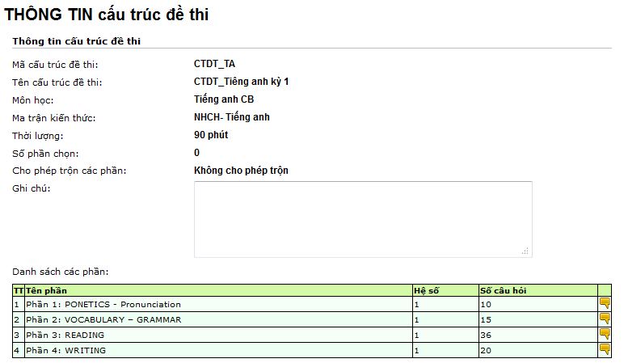
Hinh 2.3.3.83 – Xem danh sách phần trong cấu trúc đề thi
- Xem chi tiết trong phần: click để xem thông tin chi tiết trong một phần.
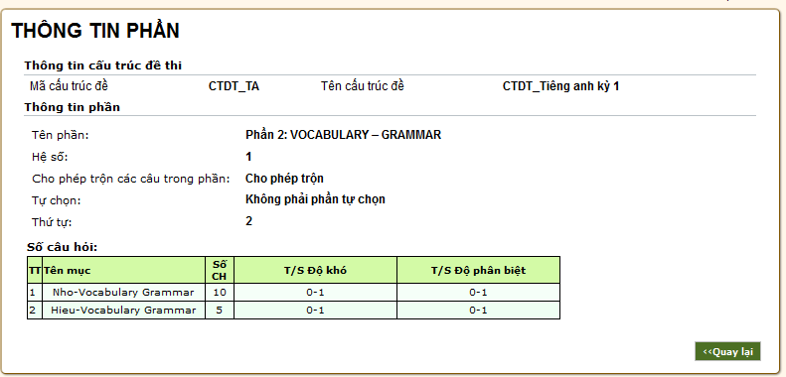
Hinh 2.3.3.84 – Xem thông tin chi tiết trong từng phần.

Quản lý đề gốc

Sinh đề gốc

Màn hình
Sau khi đăng nhập vào hệ thống, chọn menu: Quản lý đề thi – Đề gốc- Tạo đề. Danh sách cấu trúc đề thi đã xây dựng trong hệ thống sẽ hiển thị.
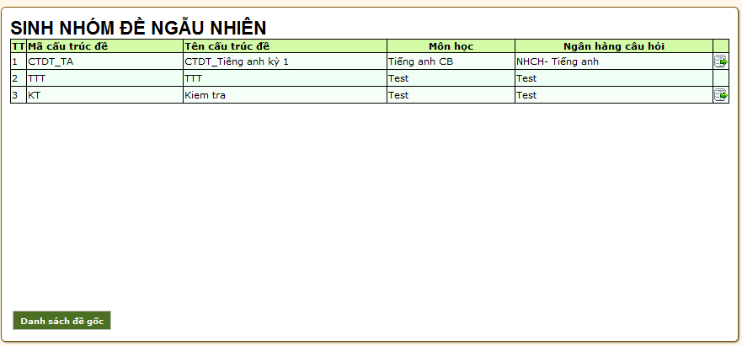
Hinh 2.3.4.85 – Danh sách đề gốc

Xử lý sự kiện
- Chọn một cấu trúc ngân hàng câu hỏi để sinh đề, nhập đầy đủ thông tin như hình dưới đây.
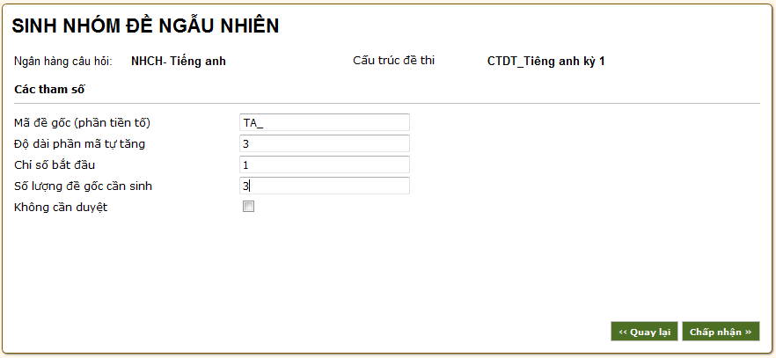
Hinh 2.3.4.86– Nhập thông tin sinh đề gốc
- Hệ thống sẽ sinh đề dựa trên các thông tin người sử dụng nhập ở trên và thông báo thành công nếu sinh đủ số đề.
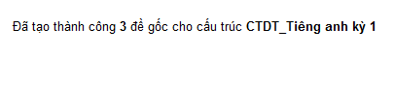
Hinh 2.3.4.87 – Thông báo xác nhận sinh đề thành công

Quản lý nhóm đề gốc
Nhóm đề thi là một đối tượng quan trọng trong hệ thống. Nhóm đề thi là tập hợp các câu hỏi được xây dựng dựa trên một số tiêu chí nhất định nào đó (qua cấu trúc đề thi hoặc quá trình tạo đề).
Từ nhóm đề thi, các người dùng tạo đề có thể xây dựng các đề thi con có cùng nội dung nhưng có thứ tự câu hỏi và đáp án được thay đổi.

Màn hình
Sau khi đăng nhập vào hệ thống, chọn menu : Quản lý đề thi – Quản lý nhóm đề thi – Danh sách nhóm đề.
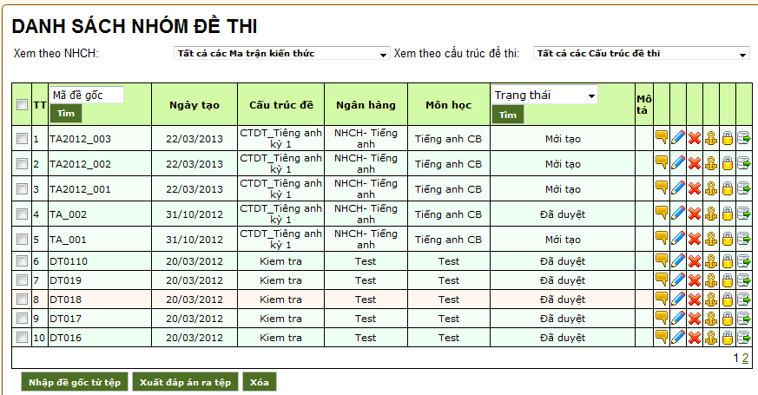
Hinh 2.3.4.88 – Danh sách nhóm đề thi trong hệ thống.
Ngoài cách sử dụng tìm kiếm theo trạng thái, người sử dụng có thế lọc theo Bảng phân bổ câu hỏi hoặc theo cấu trúc đề thi cho phép xem tất cả các nhóm đề thi trong một ma trận:
- Bảng mô tả tình trạng của một nhóm đề thi.
STT | Tình trạng | Ý nghĩa
1 | Mới tạo | Nhóm đề thi ở trạng thái mới tạo
2 | Đã duyệt | Nhóm đề thi ở trạng thái đã duyệt có thể sử dụng để tạo đề.
3 | Loại bỏ | Nhóm đề thi ở trạng thái loại bỏ, không được sử dụng để tạo đề.

Xử lý sự kiện
- Từ trang danh sách nhóm đề thi, người dùng chọn để xem chi tiết thông tin một nhóm đề thi.
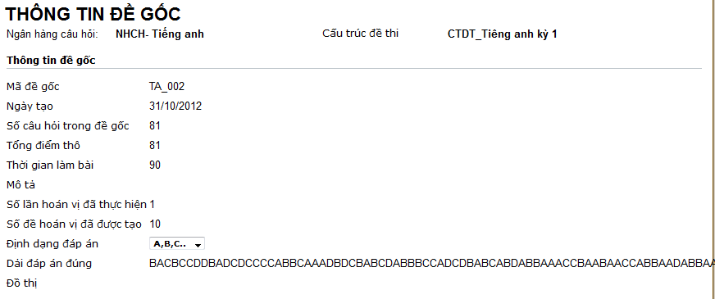
Hinh 2.3.4.89 – Xem thông tin chung đề gốc
- Nhấn từ trang danh sách nhóm đề hoặc nhấn nút Sửa từ trang xem nội dung một nhóm đề để thực hiện thay đổi nội dung câu hỏi trong nhóm đề thi :
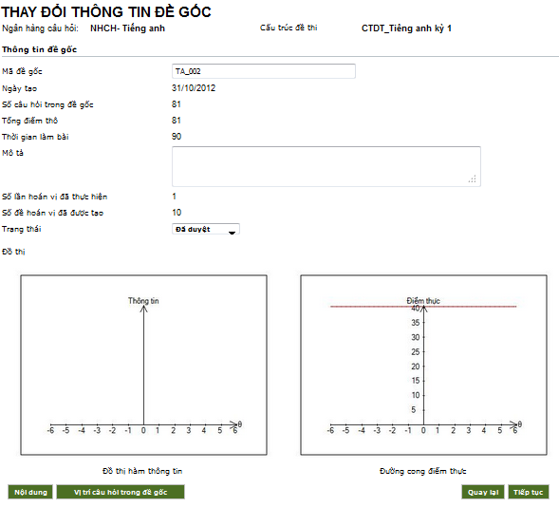
Hinh 2.3.4.90 – Thông tin nhóm đề thi cần sửa
- Chú ý: cần chuyển trạng thái nhóm đề thi sang “đã duyệt” để có thể sử dụng khi tạo đề thi.
-Click Nội dung để xem nội dung nhóm đề, hệ thống hiển thị nội dung nhóm đề thi, nội dung không thể sửa được, các đáp án đúng được bôi đậm.
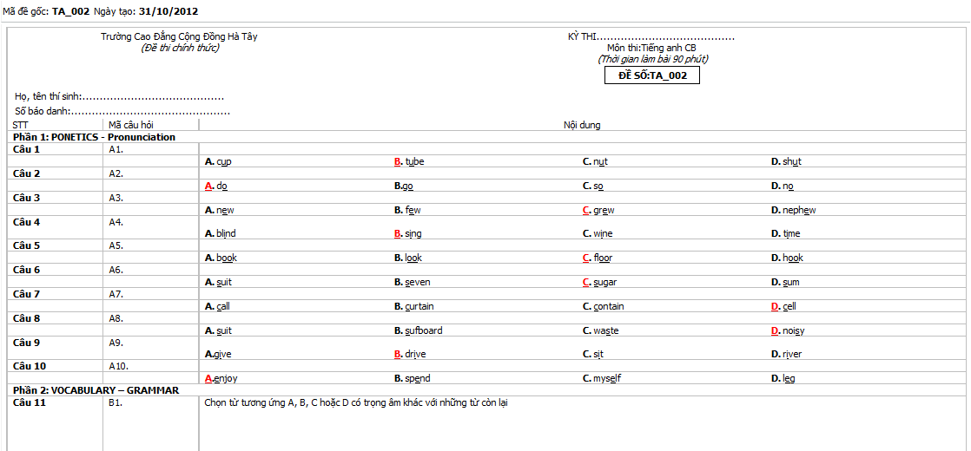
Hinh 2.3.4.91 – Nội dung câu hỏi trong nhóm đề thi.
- Chính sửa vị trí câu hỏi: Người sử dụng chọn , hệ thống hiển thị danh sách câu hỏi và vị trí tương ứng, người dùng lựa chọn các vị trí mới cho những câu hỏi cần cố định vị trí. Cố định vị trí câu hỏi trong nhóm đề để không cho phép câu hỏi bị trộn.
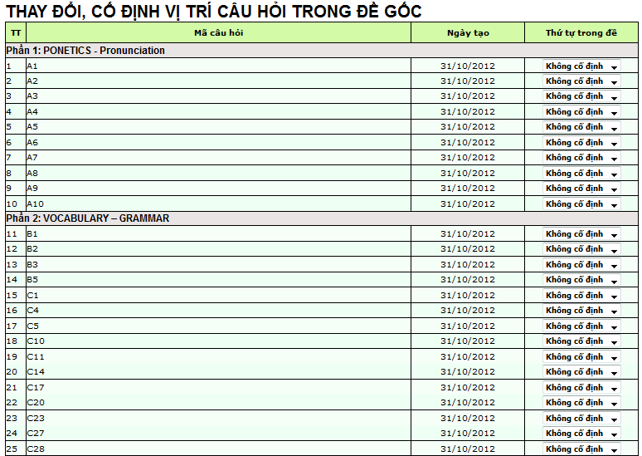
Hinh 2.3.4.92 – Thay đổi vị trí câu hỏi trong nhóm đề thi

Quản lý đề hoán vị
Đề thi là đối tượng sau cùng của ngân hàng câu hỏi, mục tiêu của việc xây dựng ngân hàng câu hỏi chính là để tạo ra những đề thi theo các tiêu chí khác nhau.
Đề thi bao gồm các câu hỏi được xếp theo một trình tự nhất định. Các đề thi có thể có cùng các câu hỏi nhưng vẫn được xem là khác nhau vì vị trí của các câu hỏi hay đáp án khác nhau.
Các đề thi trong một ngân hàng câu hỏi được phân biệt dựa vào mã đề thì, để thuận tiện cho việc nhập kết quả từ tệp.

Hoán vị đề thi
- Người dùng chọn một nhóm đề (từ trang danh sách nhóm đề hoặc trang thông tin chi tiết nhóm đề) để trộn đề.
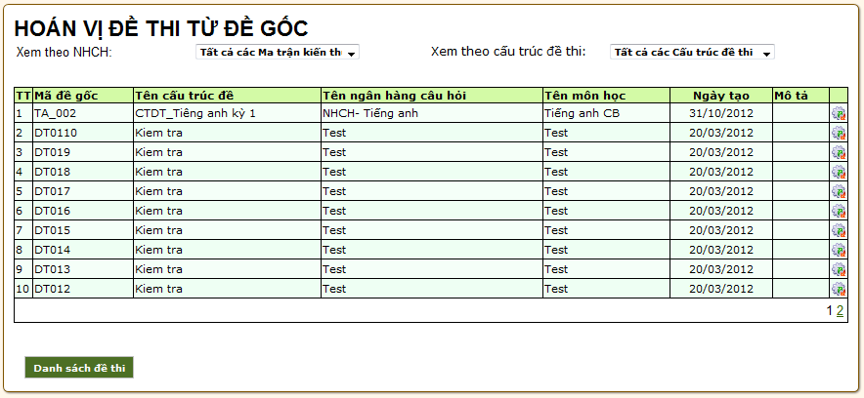
- Người dùng nhập các tham số trộn đề:
Tiền tố cho đề thi (có thể rỗng, mặc định là tên của nhóm đề)
Độ dài phần mã từ tăng (số) của đề thi (gắn vào sau tiền tố): số nhỏ hơn 10, mặc định là 3.
Chỉ số bắt đầu của phần tự tăng.
Số lượng cần sinh đề
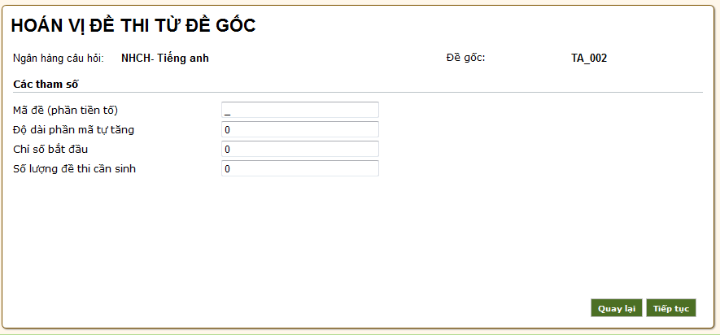
Hinh 2.3.5.93 – Trộn đề thi từ nhóm đề thi.
Hệ thống kiểm tra thông tin, tiến hành trộn nhóm đề để thu được số lượng đề thi con (các câu hỏi con được đảo vị trí nếu cho phép, các đáp án được đảo vị trí nếu cho phép). Hệ thống sẽ hiển thị thông báo nếu thành công.

Danh sách đề thi

Màn hình
Sau khi đăng nhập vào hệ thống, chọn menu : Quản lý đề thi – Đề hoán vị – Hoán vị đề thi
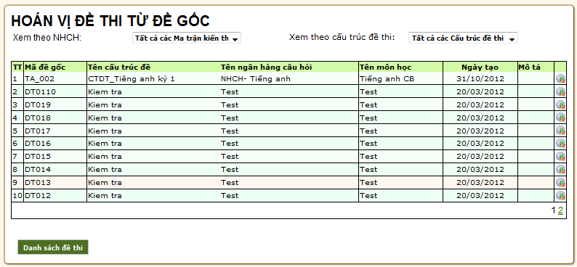
Hinh 2.3.5.94 – Danh sách đề thi đã sinh trong hệ thống.

Xử lý sự kiện
Người dùng chọn chức năng sửa thông tin đề thi từ trang danh sách hoặc trang thông tin đề thi, click để sửa thông tin đề thi
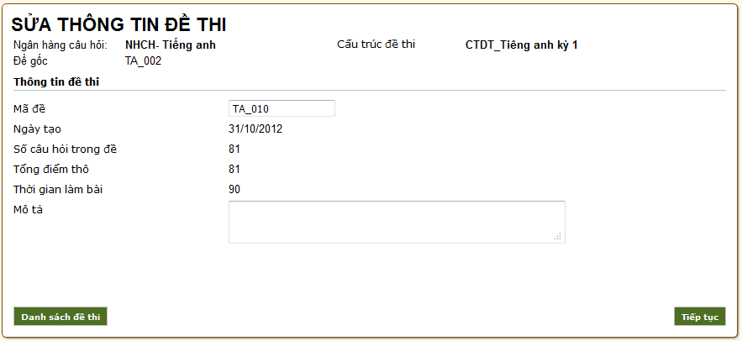
Hinh 2.3.5.95 – Sửa thông tin đề thi
Click Danh sách đề để trở lại trang danh sách đề thi.
Nhấn để xem nội dung đề thi.
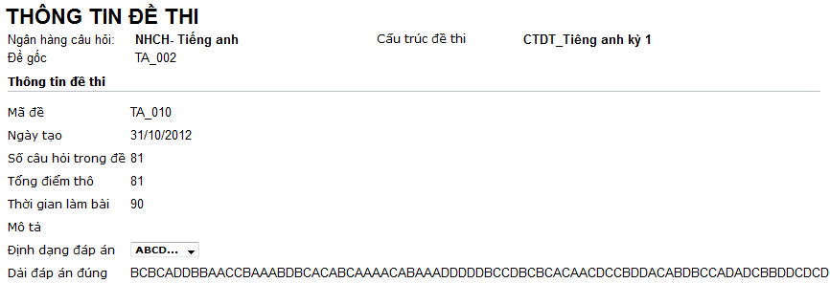
Hinh 2.3.5.96 – Xem thông tin đề thi
Nhấn nút Sửa để thực hiện sửa thông tin đề thi đang xem.
Nhấn nút Xem nội dung để xem toàn bộ nội dung của một đề thi.
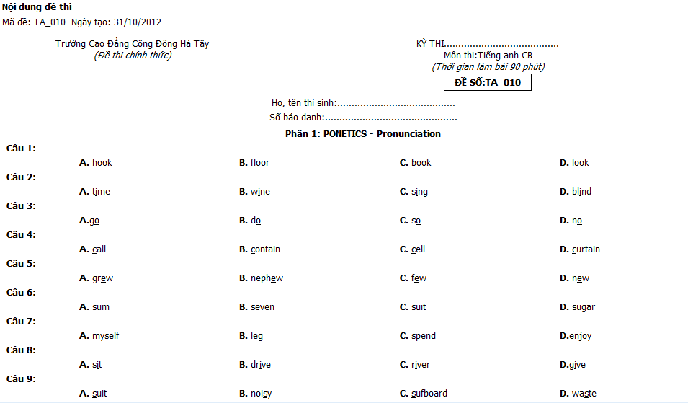
Hinh 2.3.5.97 – Xem nội dung câu hỏi trong đề thi
Hệ thống hiển thị nội dung đề thi, hỗ trợ khả năng in ấn.
- Ngòai ra hệ thống còn hỗ trợ người dùng xuất đề thi ra word hoặc xuất đáp án đề thi ra word.

Quản lý thi
Hinh 2.4 - Quy trình các chức năng quản lý thi

Quản lý kỳ thi
Chức năng quản lý kỳ thi cho phép người dùng thực hiện các thao tác xây dựng kỳ thi để tiến hành thi trắc nghiệm.

Màn hình
- Sau khi đăng nhập hệ thống, chọn menu: Quản lý thi – Quản lý kỳ thi.
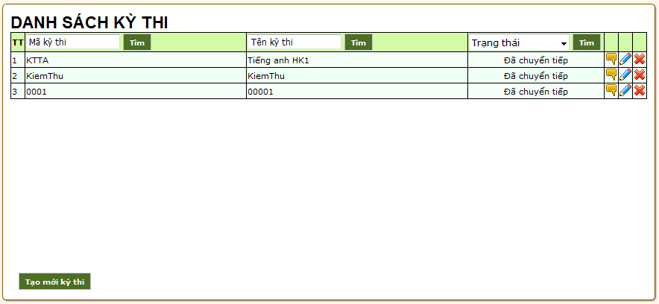
Hinh 2.4.1.98 – Danh sách kỳ thi

Bảng mô tả trạng thái của kỳ thi:
STT | Trạng thái | Ý nghĩa
1 | Đang xây dựng | Kỳ thi đang xây dựng
2 | Đã chuyển tiếp | Kỳ thi đã xây dựng, và chuyển tiếp cho quản lý môn thi.

Xử lý sự kiện
- Xem thông tin kỳ thi: Click để xem thông tin một kỳ thi đã chọn.
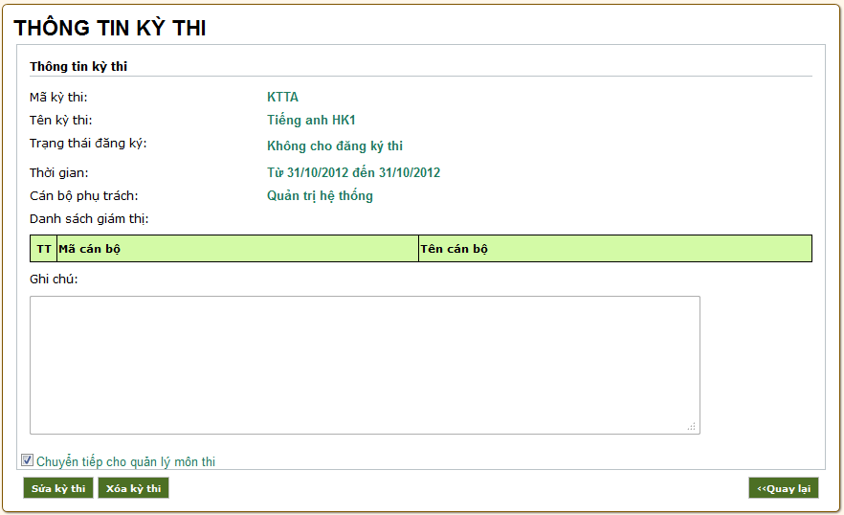
Hinh 2.4.1.99 – Thông tin kỳ thi
Click Sửa kỳ thi để sửa thông tin của kỳ thi đang xem.
Click Xóa kỳ thi để xóa thông tin của kỳ thi đang xem.
Click Quay lại trở lại trạng thái trang xem trước.
- Sửa thông tin kỳ thi: Người sử dụng có thể sửa thông tin của kỳ thì bằng hai cách, click từ danh sách kỳ thi, hoặc click Sửa kỳ thi từ trang xem thông tin kỳ thi.
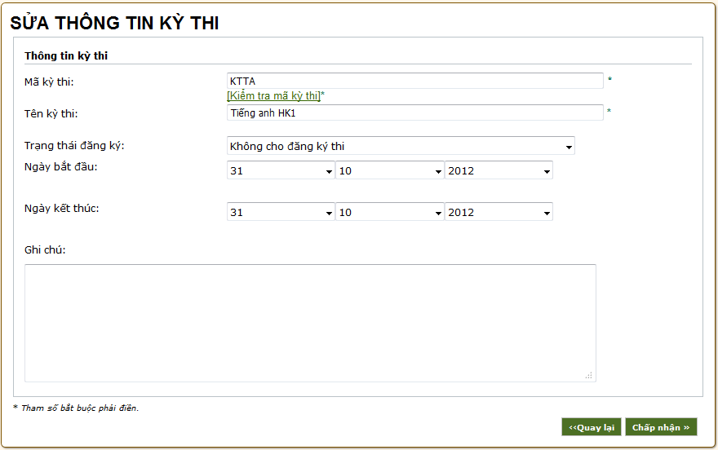
Hinh 2.4.1.100 – Sửa thông tin kỳ thi
Link “Kiểm tra mã kỳ thi” để kiểm tra xem mã kỳ thi đã có tồn tại trong hệ thống hay chưa.
Bảng mô tả trạng thái đăng ký kỳ thi :
STT | Trạng thái | Ý nghĩa
1 | Không cho đăng ký | Kỳ thi chỉ được ghép, không được đăng ký trực tuyến.
2 | Cho đăng ký thi – Không cần duyệt đăng ký. | Kỳ thi có thể ghép hoặc đăng ký trực tuyến và không cần phải duyệt trước khi ghép đề
3 | Cho đăng ký thi – Cần duyệt đăng ký. | Kỳ thi có thể ghép hoặc đăng ký trực tuyến và cần phải duyệt trước khi tiến hành ghép đề
Nhập đầy đủ các thông tin, sau đó nhấn Chấp nhận để chuyển sang trang mới xác nhận lại thông tin.

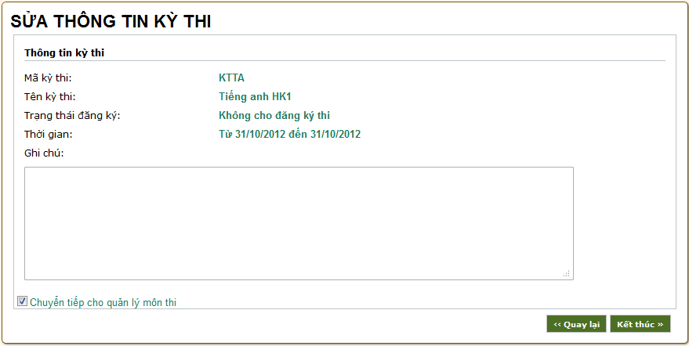
Hinh 2.4.1.101 – Xác nhận thông tin kỳ thi đang sửa
Trước khi click Kết thúc cần chuyển tiếp cho quản lý môn thi, nếu không chuyển tiếp kỳ thi sẽ không được sử dụng để tạo môn thi.
- Xóa thông tin kỳ thi: Từ trang danh sách kỳ thi, nhấn để kích hoạt trang xóa thông tin kỳ thi.


Hinh 2.4.1.102 – Thông báo xóa kỳ thì thành công
Thông tin kỳ thi chỉ được xóa trong cơ sở dữ liệu khi người sử dụng click “chấp nhận”. Hệ thống sẽ thông báo tình trạng thành xóa kỳ thi có thành công không.
- Để tạo mới một kỳ thi: từ trang danh sách kỳ thi click để thực hiện tạo mới.
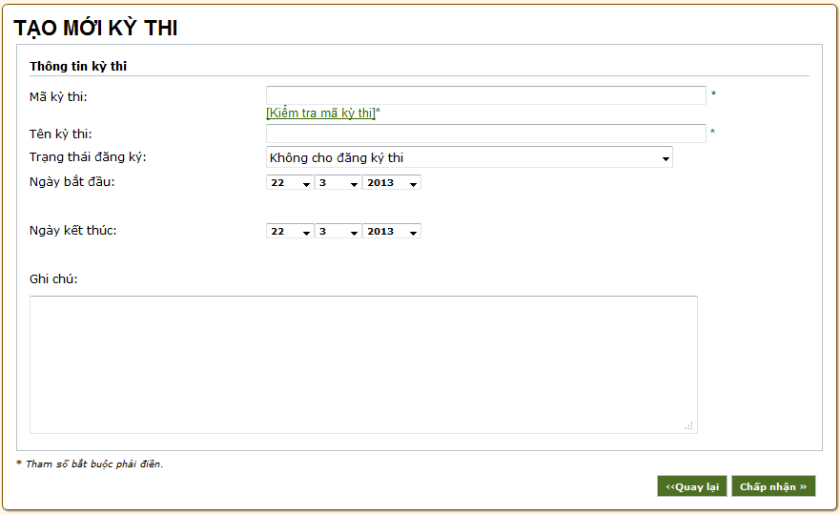
Hinh 2.4.1.103 – Tạo một kỳ thi mới
Link “Kiểm tra mã kỳ thi” để kiểm tra xem mã kỳ thi đã tồn tại trong hệ thống hay chưa.
Bảng mô tả trạng thái đăng ký kỳ thi :
STT | Trạng thái | Ý nghĩa
1 | Không cho đăng ký | Kỳ thi chỉ được ghép, không được đăng ký trực tuyến.
2 | Cho đăng ký thi – Không cần duyệt đăng ký. | Kỳ thi có thể ghép hoặc đăng ký trực tuyến và không cần phải duyệt trước khi ghép đề
3 | Cho đăng ký thi – Cần duyệt đăng ký. | Kỳ thi có thể ghép hoặc đăng ký trực tuyến và cần phải duyệt trước khi tiến hành ghép đề
Nhập đầy đủ các thông tin ( danh sách người dùng giám thị, và người dùng phụ trach kỳ thi) sau đó click Chấp nhận để chuyển sang trang mới xác nhận lại thông tin.
Trước khi click Kết thúc cần chuyển tiếp cho quản lý môn thi, nếu không chuyển tiếp kỳ thi sẽ không được sử dụng để tạo môn thi.

Quản lý môn thi
Chức năng quản lý môn thi cho phép người dùng thực hiện các thao tác xây dựng môn thi để tiến hành thi trắc nghiêm.

Màn hình
Sau khi đăng nhập vào hệ thống, chọn menu: Quản lý thi – Quản lý môn thi, trang danh sách kỳ thi được chuyển tiếp cho tạo mới môn thi sẽ được hiển thị.
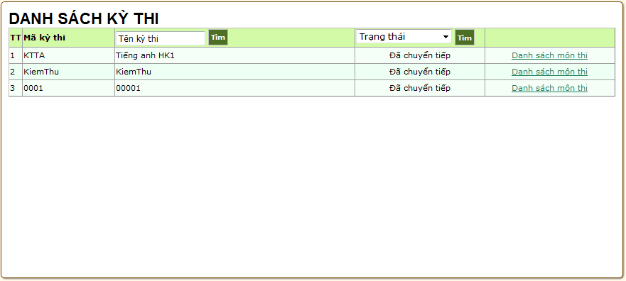
Hinh 2.4.2.104 – Quản lý môn thi
Bảng mô tả trạng thái của kỳ thi:
STT | Trạng thái | Ý nghĩa
1 | Đang xây dựng | Kỳ thi đang xây dựng
2 | Đã chuyển tiếp | Kỳ thi đã xây dựng, và chuyển tiếp cho quản lý môn thi.

Xử lý sự kiện
- Click “Danh sách môn thi”
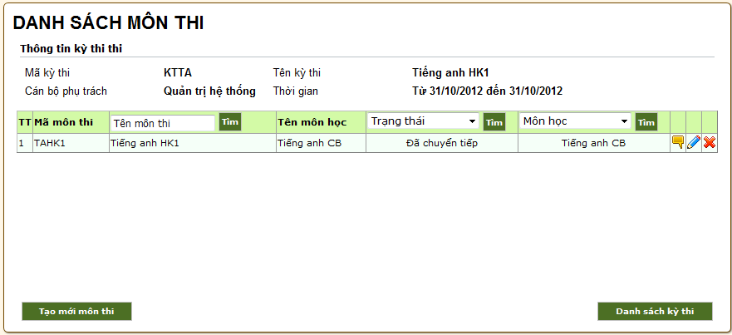
Hinh 2.4.2.105 – Danh sách môn thi
Bảng mô tả trạng thái của kỳ thi:
STT | Trạng thái | Ý nghĩa
1 | Đang xây dựng | Môn thi đang xây dựng
2 | Đã chuyển tiếp | Môn thi đã xây dựng, và chuyển tiếp cho đăng ký thi và ghép thí sinh.

Xem thông tin môn thi: Click để xem thông tin một môn thi đã chọn.
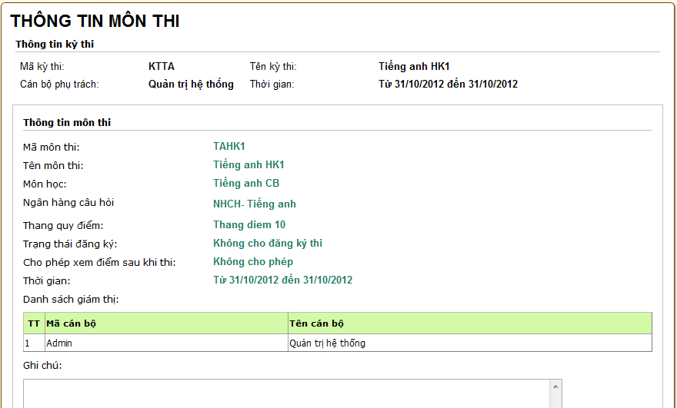
Hinh 2.4.2.106 – Xem thông tin môn thi
Click Sửa môn thi để sửa thông tin của môn thi đang xem.
Click Xóa môn thi để xóa thông tin của môn thi đang xem.
Click Quay lại trở lại trạng thái trang xem trước.
- Sửa thông tin môn thi: Người sử dụng có thể sửa thông tin của môn thi bằng hai cách, click từ danh sách môn, hoặc click Sửa môn thi từ trang xem thông tin môn thi
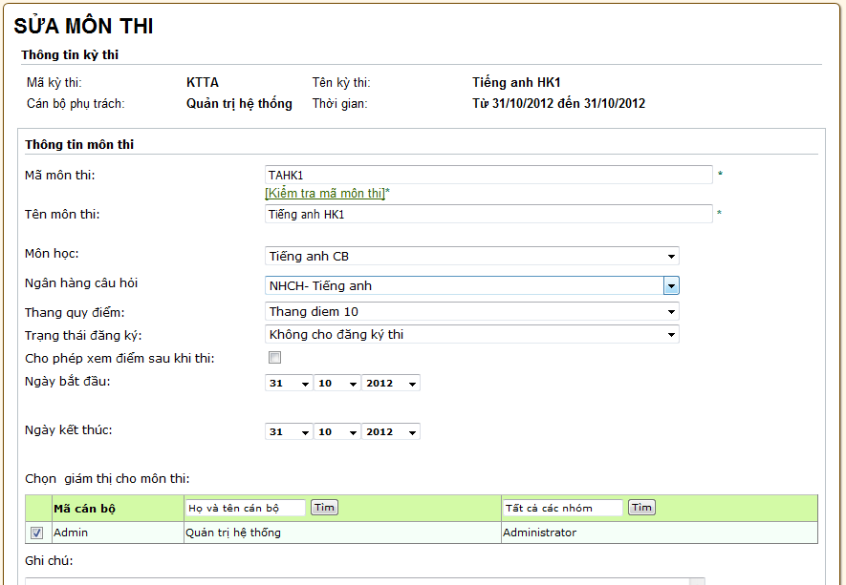
Hinh 2.4.2.107 – Sửa thông tin môn thi
Link “Kiểm tra mã môn” để kiểm tra xem mã môn thi đã tồn tại trong hệ thống hay chưa.
Bảng mô tả trạng thái đăng ký môn thi :
STT | Trạng thái | Ý nghĩa
1 | Không cho đăng ký | Môn thi chỉ được ghép, không được đăng ký trực tuyến.
2 | Cho đăng ký thi – Không cần duyệt đăng ký. | Môn thi có thể ghép hoặc đăng ký trực tuyến và không cần phải duyệt trước khi ghép đề
3 | Cho đăng ký thi – Cần duyệt đăng ký. | Môn thi có thể ghép hoặc đăng ký trực tuyến và cần phải đươc duyệt trước khi tiến hành ghép đề
Nhập đầy đủ các thông tin, sau đó click Chấp nhận để chuyển sang trang mới xác nhận lại thông tin.
Trước khi click Kết thúc cần chuyển tiếp cho đăng ký thi và ghép thí sinh.
Xóa thông tin môn thi: Từ trang danh sách môn thi, click để thực hiện xóa thông tin môn thi.
Thông tin kỳ thi chỉ được xóa khi người sử dụng click “chấp nhận”. Hệ thống sẽ thông báo tình trạng thành xóa môn thi có thành công không.
- Tạo mới môn thi: Click Tạo mới môn thi từ trang xem thông tin môn thi để thực hiện tạo mơi môn thi.
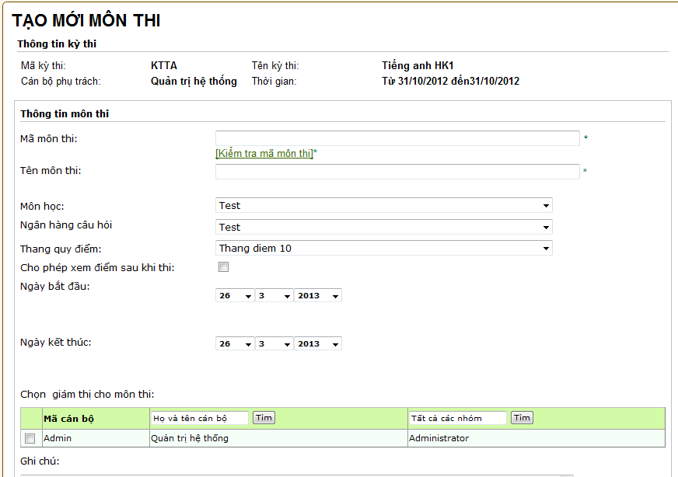
Hinh 2.4.2.108 – Tạo mới thông tin môn thi
Link “Kiểm tra mã môn thi” để kiểm tra xem mã môn thi đã tồn tại trong hệ thống hay chưa.
Bảng mô tả trạng thái đăng ký môn thi :
STT | Trạng thái | Ý nghĩa
1 | Không cho đăng ký | Môn thi chỉ được ghép, không được đăng ký trực tuyến.
2 | Cho đăng ký thi – Không cần duyệt đăng ký. | Môn thi có thể ghép hoặc đăng ký trực tuyến và không cần phải duyệt trước khi ghép đề
3 | Cho đăng ký thi – Cần duyệt đăng ký. | Môn thi có thể ghép hoặc đăng ký trực tuyến và cần phải duyệt trước khi tiến hành ghép đề
Nhập đầy đủ các thông tin (Trạng thái đăng ký môn học, ngân hàng câu hỏi, môn học, thang điểm), sau đó click Chấp nhận để chuyển sang trang mới xác nhận lại thông tin.
Trước khi click Kết thúc cần chuyển tiếp cho đăng ký thi và ghép thí sinh.

Điều kiện ràng buộc
Người sử dụng phải đăng nhập hệ thống, và được phép quản lý môn thi.
Phải xây dựng thông tin kỳ thi trước khi tạo môn thi.

Quản lý thí sinh

Màn hình
Sau khi đăng nhập vào hệ thống, chọn menu: Quản lý thi – Quản lý thí sinh.
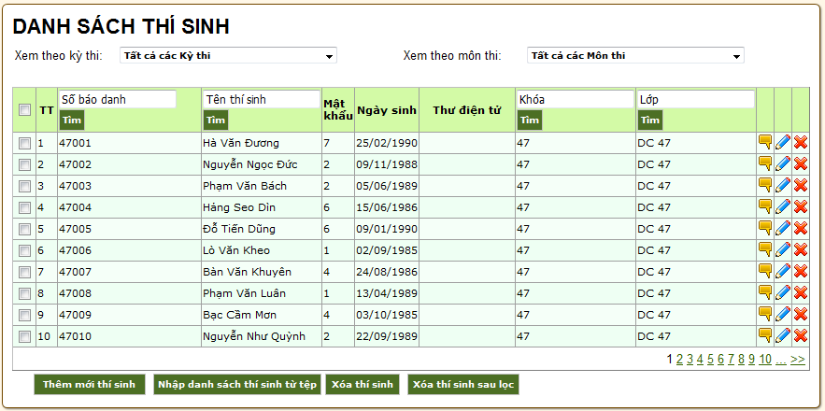
Hinh 2.4.3.109 – Danh sách thí sinh trong hệ thống

Xử lý sự kiện
- Thêm mới một thí sinh: Click để thêm mới một thí sinh.
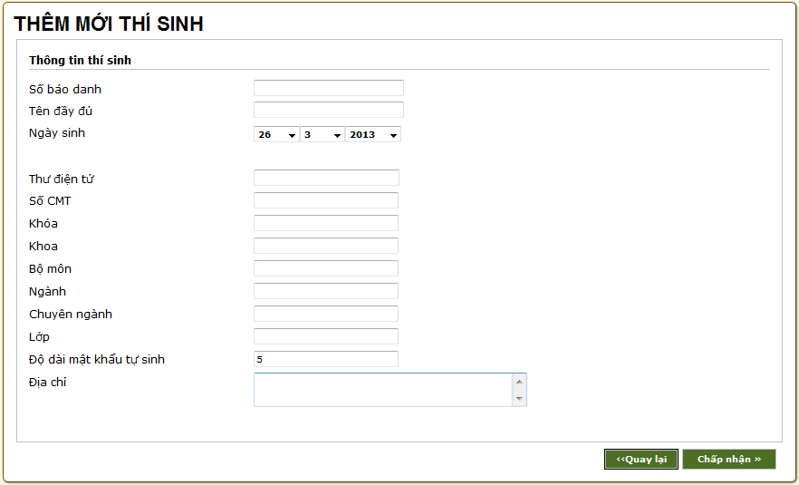
Hinh 2.4.3.110 – Thêm mới thông tin thí sinh
Nhập đầy đủ các thông tin (không được phép để trống các trường bắt buộc), sau đó click Chấp nhận để chuyển sang trang mới xác nhận lại thông tin trước khi kết thúc.
Nếu thành công, hệ thống sẽ cập nhật thông tin thí sinh và thông báo.
Sửa thông tin thí sinh: Click để thực hiện sửa thông tin thí sinh.
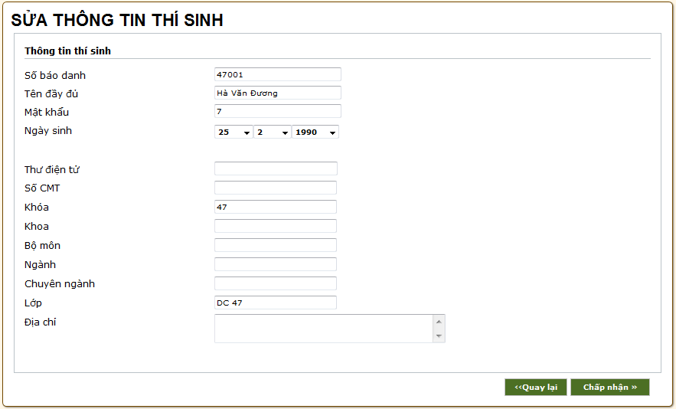
Hinh 2.4.3.111 – Sửa thông tin thí sinh
Xem thông tin thí sinh: Click để xem th ông tin chi tiết một thí sinh.
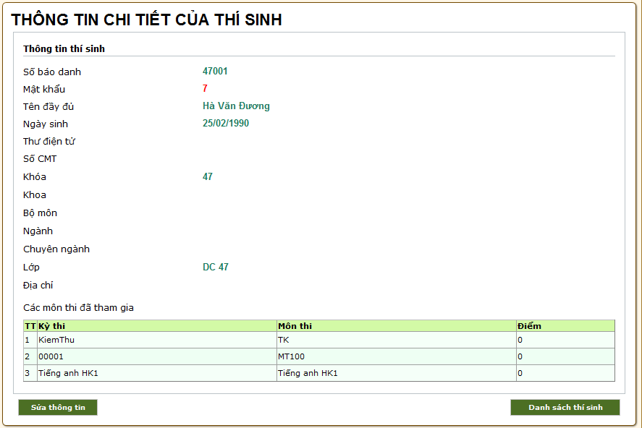
Hinh 2.4.3.112 – Xem thông tin thí sinh
Xóa thông tin thí sinh:Chon thí sinh sẽ xóa chọn để xem th ông tin chi tiết một thí sinh.
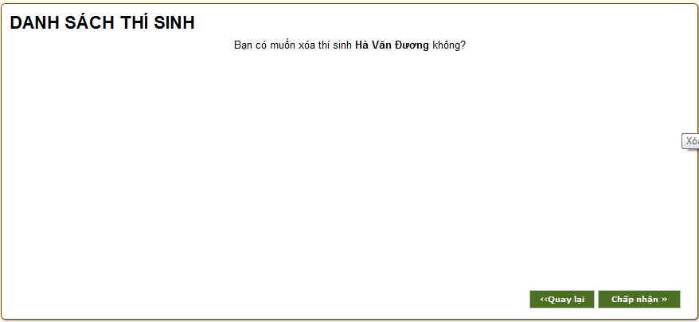
Hinh 2.4.3.113 – Xóa thông tin thí sinh
Nhập danh sách thí sinh từ tiệp: Click Nhập danh sách thí sinh từ tệp để tiến hành nhập danh sách thí sinh từ tệp.
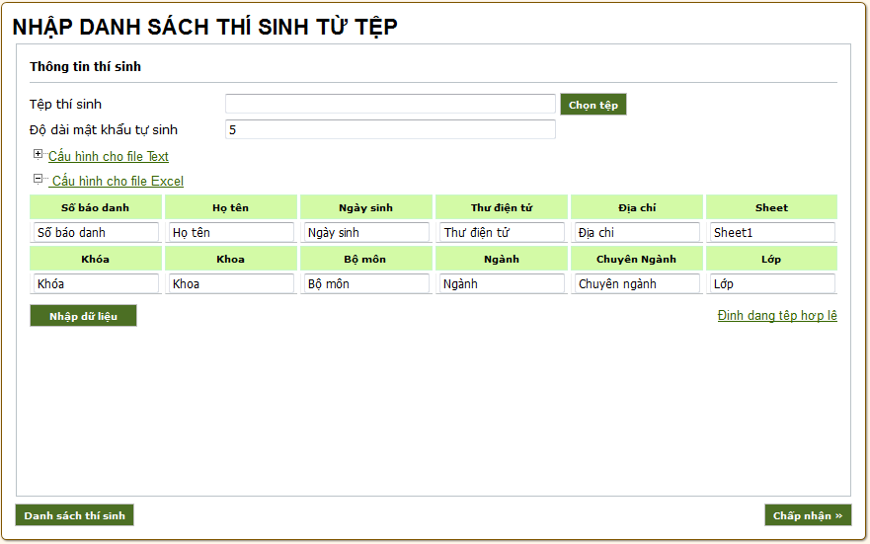
Hinh 2.4.3.114 – Nhập danh sách thí sinh từ tệp
-Sử dụng để xác định đường dẫn đến file danh sách thí sinh.
- Chú ý: cần nhập đầy đủ thông số định dạng của file lưu danh sách thí sinh trước khi click Nhập dữ liệu. Hệ thống sẽ lưu lại danh sách thí sinh nếu không có lỗi xảy ra.
- Click Danh sách thí sinh nếu muốn quay lại trang danh sách thí sinh.

Ghép thí sinh

Ghép thí sinh với kỳ thi, môn thi:

Màn hình
Sau khi đăng nhập vào hệ thống, chọn menu: Quản lý thi – Ghép thí sinh – Ghép thí sinh kỳ thi, môn thi.
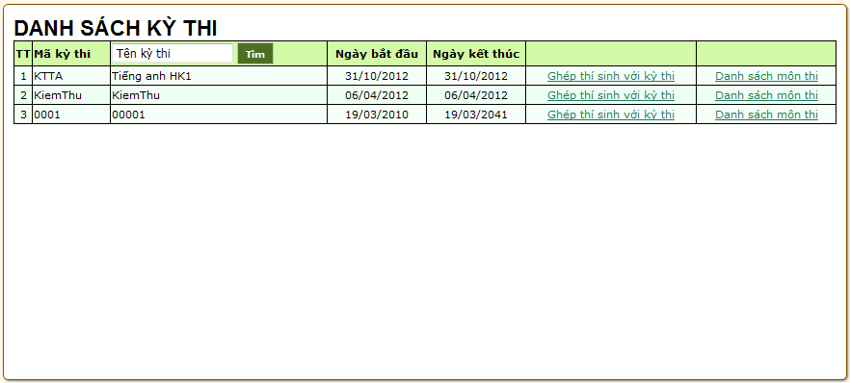
Hinh 2.4.5.115 – Danh sách kỳ thi cân ghép

Xử lý sự kiện
- Ghép thí sinh với kỳ thi: Click “Ghép thí sinh với kỳ thi” để thực hiện Ghép thí sinh với kỳ thi.
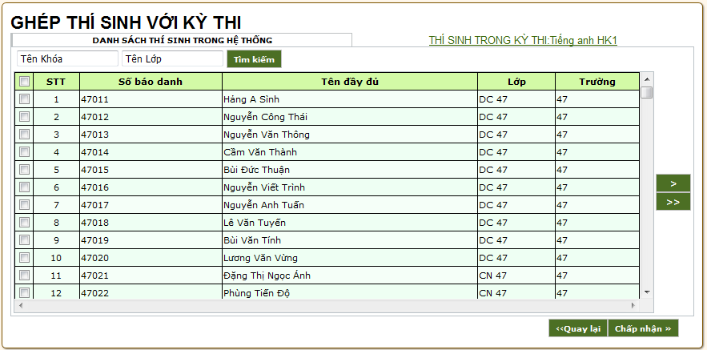
Hinh 2.4.5.116 – Ghép thí sinh với kỳ thi
Nhóm “Danh sách thí sinh trong hệ thống” chứa danh sách thí sinh có sẵn trong hệ thống.
Nhóm “Thí sinh trong kỳ thi” chứa thí sinh được chọn từ danh sách thí sinh trong hệ thống sang để phục vụ cho kỳ thi.
Bảng mô tả các phím chức năng:
STT | Tên | Mô tả
1 | Remove all | Loại bỏ tất cả thí sinh khỏi nhóm “Thí sinh trong kỳ thi”.
2 | Move all | Chuyển tất cả thí sinh từ nhóm “ Danh sách thí sinh trong hệ thống” sang nhóm “Thí sinh trong kỳ thi”.
3 | Move one | Loại bỏ số thí sinh được lựa chọn khỏi nhóm “Thí sinh trong kỳ thi”.
4 | Remove one | Chuyển số thí sinh được lựa chọn tới nhóm “Thí sinh trong kỳ thi”
5 |  | Để tiếp tục ghép thí sinh - kỳ thi
6 |  | Trở lại trang danh sách kỳ thi.

- Ghép thí sinh với môn thi: Click “Ghép thí sinh với môn thi” , hệ thống hiển thị danh sách môn thi
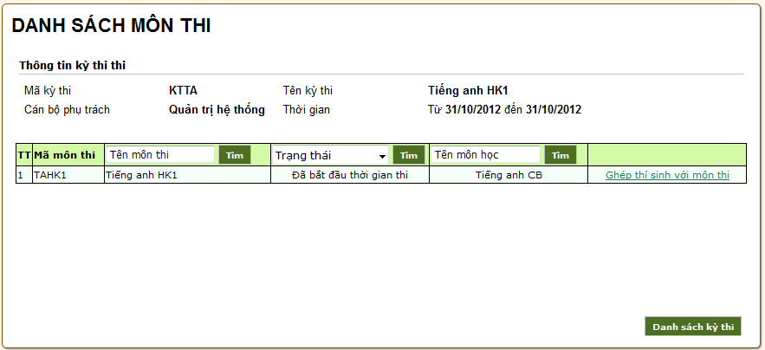
Hinh 2.4.5.117 – Danh sách môn thi cần ghép
Click “Ghép thí sinh với môn thi” để thực hiện ghép thí sinh với môn thi.
Nhóm “Danh sách thí sinh đã đăng ký kỳ thi” chứa danh sách thí sinh có đã có trong kỳ thi (gồm cả thí sinh được ghép và thí sinh đăng ký).
Nhóm “Danh sách thí sinh đã đăng ký môn thi” chứa thí sinh được chọn từ danh sách thí sinh đã đăng ký kỳ thi sang để phục vụ cho môn thi.
Chú ý: cần phải nhập địa điểm thi cho các thí sinh trước khi click
Bảng mô tả các phím chức năng:
STT | Tên | Mô tả
1 | Remove all | Loại bỏ tất cả thí sinh khỏi nhóm “Danh sách thí sinh đã đăng ký môn thi”
2 | Move all | Chuyển tất cả thí sinh từ nhóm “Danh sách thí sinh đã đăng ký kỳ thi” sang nhóm “Danh sách thí sinh đã đăng ký môn thi”
3 | Move one | Loại bỏ số thí sinh được lựa chọn khỏi nhóm “Danh sách thí sinh đã đăng ký môn thi”
4 | Remove one | Chuyển số thí sinh được lựa chọn từ nhóm “Danh sách thí sinh đã đăng ký kỳ thi ” sang nhóm “Danh sách thí sinh đã đăn ký môn thi”
5 |  | Để tiếp tục ghép thí sinh – môn thi
6 |  | Trở lại trang danh sách môn thi.

Ghép thí sinh với đề thi:

Màn hình
Sau khi đăng nhập vào hệ thống, chọn menu : Quản lý thi – Ghép thí sinh – Ghép thí sinh đề thi.
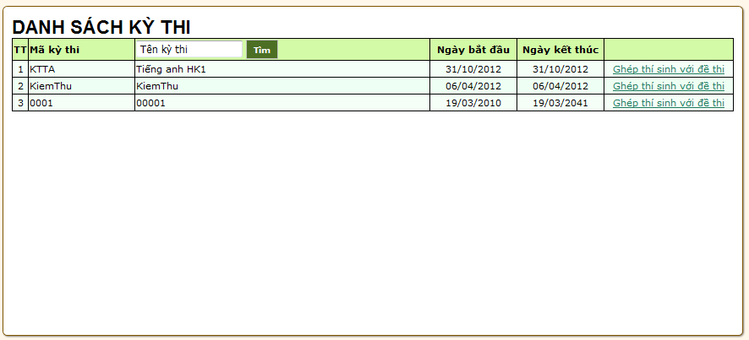
Hinh 2.4.5.118 – Danh sách kỳ thi

Xử lý sự kiện
Chọn kỳ thi để tiến hành ghép, Click “Ghép thí sinh với đề thi”
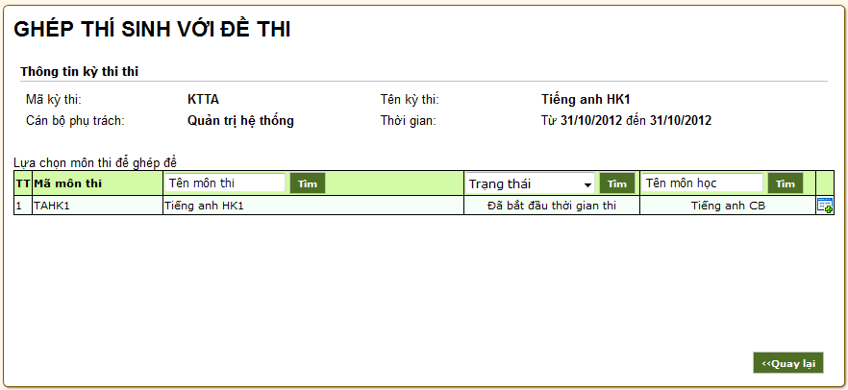
Hinh 2.4.5.119 – Thông tin kỳ thi sẽ ghép đề với thí sinh
Trang sẽ hiển thị danh sách môn thi sẽ được tiến hành thi.
Bảng mô tả trạng thái:
STT | Trạng thái | Ý nghĩa
1 | Chưa thi | Môn thi chưa được tiến hành tổ chức thi
2 | Đã ghép đề với thí sinh | Đã ghép thí sinh với đề thi để tiến hành thi.
3 | Đã bắt đầu thời gian thi | Người dùng tổ chức thi đã kích hoạt thời gian thi
4 | Đã kế thúc thời gian thi | Người dùng tổ chức thi đã kích hoạt chấm dứt thời gian thi.
5 | Đã chấm bài | Bài thi của thí sinh đã chấm
6 | Đã công bố điểm | Điểm thi được kích hoạt để công bố cho thí sinh xem.

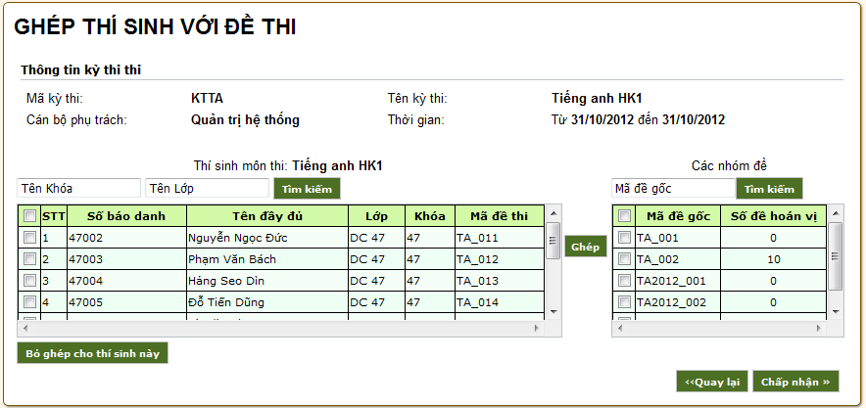
Hinh 2.4.5.120 – Ghép thí sinh với đề thi
Nhóm “Thí sinh môn thi” chứa danh sách thí sinh đã đăng ký môn thi hoặc thí sinh đã được ghép với môn thi.
Nhóm “Các nhóm đề” chứa danh sách nhóm đề thi đã tạo để sử dụng trong kỳ thi.
Bảng mô tả các phím chức năng:
STT | Tên | Mô tả
1 | Bỏ ghép cho thí sinh này | Loại bỏ tất cả trạng thái ghép thí sinh vớ nhóm đề.
2 | Ghép | Thực hiện ghép nhóm đề thi vơi thí sinh đăng ký môn học.
3 | Chấp nhận | Để tiếp tục ghép thí sinh – đề thi.
4 | Quay lại | Trở lại trang ghép thí sinh với đề thi

Chú ý:
Chỉ có những thí sinh đã ghép với môn thi hoặc những thí sinh đăng ký môn thi trực tuyến và được duyệt mới đươc phép ghép với đề thi.

Tổ chức thi
Chức năng tổ chức thi cho phép người dùng quản lý tổ chức, giám sát các kỳ thi trắc nghiệm trực tuyến

Màn hình
Sau khi đăng nhập hệ thống, chọn menu : Thi Online – Tổ chức thi.
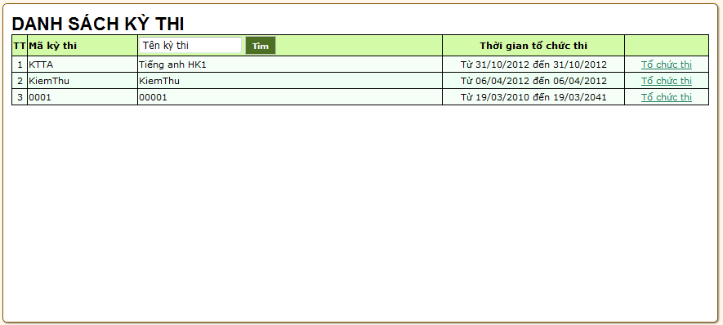
Hinh 2.4.6.121 – Danh sách kỳ thi cần tổ chức thi

Xử lý sự kiện
Click “Tổ chức thi” để thực hiện tổ chức thi.
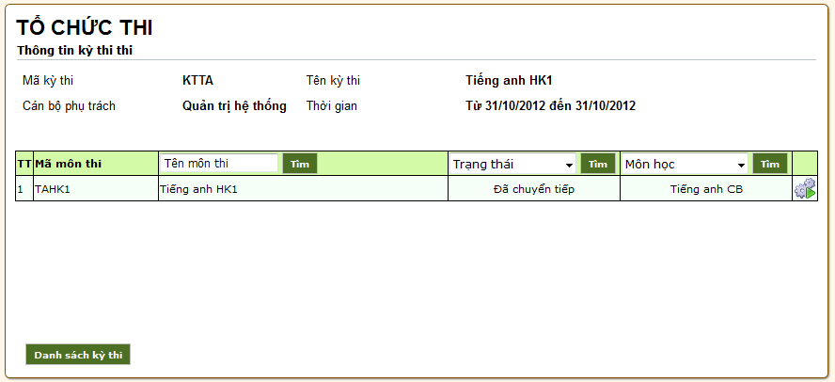
Hinh 2.4.6.122 – Danh sách môn thi cần tổ chức thi
Bảng mô tả tình trạng của môn thi .
STT | Trạng thái | Ý nghĩa
1 | Đang xây dựng | Bảng phân bổ câu hỏi chưa được xây dựng.
2 | Đã chuyển tiếp | Bảng phân bổ câu hỏi chưa được chuyển tiếp cho người dùng quản lý soạn câu hỏi.

Chọn môn thi cần tổ chức thi, click để thực hiện tổ chức thi cho môn thi đã chọn.
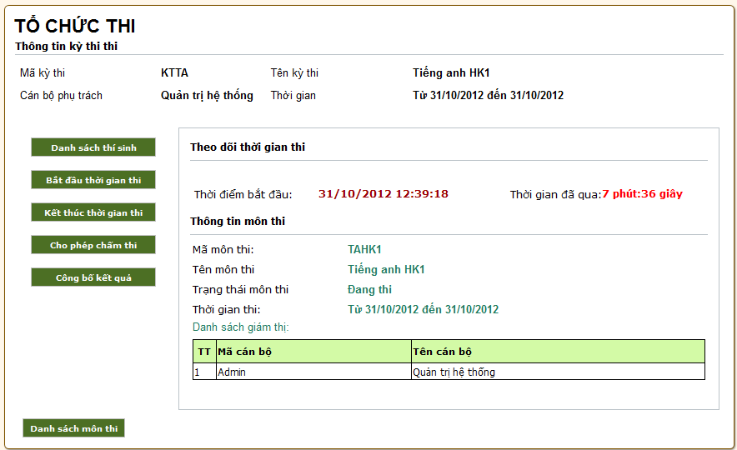
Hinh 2.4.6.123 – Tổ chức thi
Click Danh sách kỳ thi để trở lại trang danh sách kỳ thi.
Bảng mô tả các phím chức năng:
STT | Tên | Mô tả
1 | Danh sách thí sinh | Xem danh sách các thí sinh tham gia thi.
2 | Bắt đầu thời gian thi | Kích hoạt thời gian thi của kỳ thi .
3 | Kết thúc thời gian thi | Kết thúc thời gian thi của kỳ thi
4 | Cho phép chấm thi | Chuyển trạng thái kỳ thi sang cho phép chấm thi
5 | Công bố kết quả thi | Công bố kết quả thi sau khi đã chấm

Click Danh sách thí sinh để kích hoạt trang chưa danh sách thí sinh tham gia thi trong kỳ thi, môn thi này.
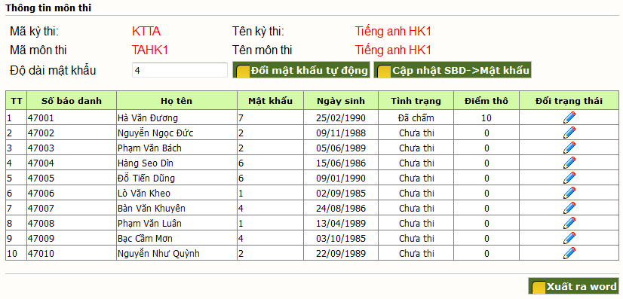
Hinh 2.4.6.124 – Danh sách thí sinh được tham gia thi.

Kết quả thi

Nhập bài thi từ tệp
Nghiệp vụ mô tả quá trình nhập dữ liệu bài làm của thí sinh vào hệ thống thực hiện chấm điểm.

Màn hình
Sau khi đăng nhập vào hệ thống, chọn menu: Chấm thi/Báo cáo – Nhập bài thi từ tệp.
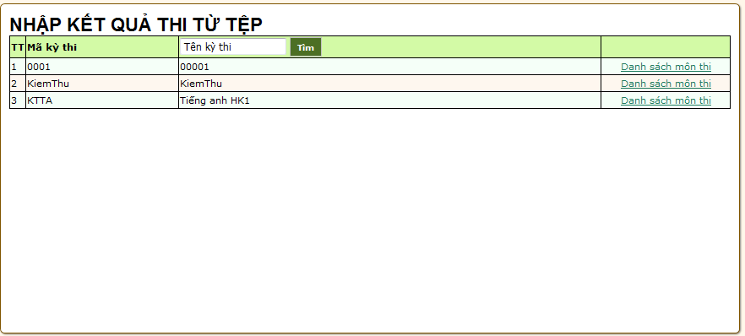
Hinh 2.5.1.125 – Nhập kết quả thi của thí sinh từ tệp – Danh sách kỳ thi
Có thể lọc kỳ thi theo tên kỳ thi.

Xử lý sự kiện
Click “Danh sách môn thi” để kích hoạt trang “Nhập kết quả thi từ tệp ”.
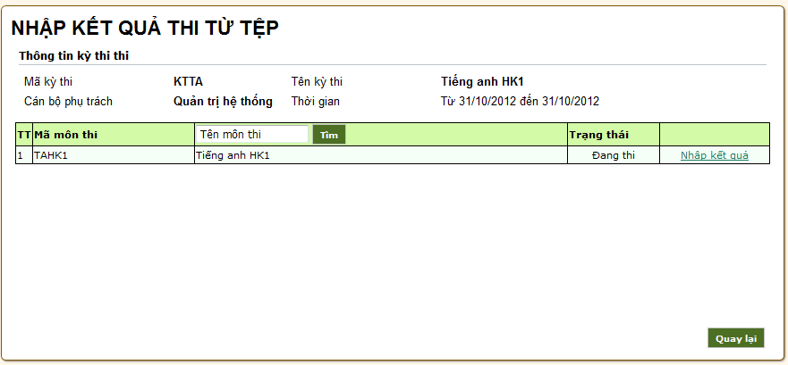
Hinh 2.5.1.126 – Danh sách môn thi – Nhập tệp kết quả thi
Trang hiển thị danh sách môn học của kỳ thi để tiến hành nhập kết quả. Người dùng chọn một môn thi để nhập kết quả. Hệ thống yêu cầu nhập tệp kết quả, hỗ trợ thông báo định dạng của tệp dữ liệu hợp lệ
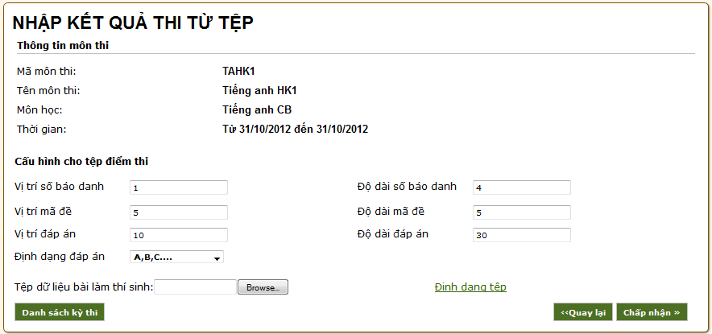
Hinh 2.5.1.127 – Nhập thông tin tệp kết quản thi
Click Danh sách kỳ thi để kích hoạt trang danh sách kỳ thi
Click Chấp nhận để tiếp tục quá trình nhập kết quả thi từ tệp.
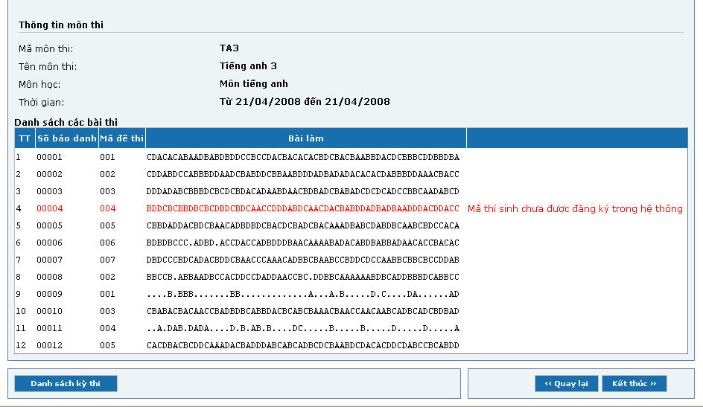
Hinh 2.5.1.128 – Thông tin chi tiết danh sách bài làm của thí sinh trong tệp.
Sau khi xác nhận thông tin bài làm thí sinh từ tệp rồi kết túc nhập.
Click Quay lại để trở lại trang trước.
Hệ thống cập nhật dữ liệu và thông báo đã cập nhật thành công nếu không có lỗi xảy ra.

Chấm thi
Chức năng chấm thi cho phép người quản lý thực hiện các thao tác chấm thi cho các bài được nhập kết quả hoặc thi trực tuyến.

Màn hình
Sau khi đăng nhập vào hệ thống, chọn menu: Chấm thi/Báo cáo – Chấm thi. Danh sách kỳ thi cần chấm được hiển thị.
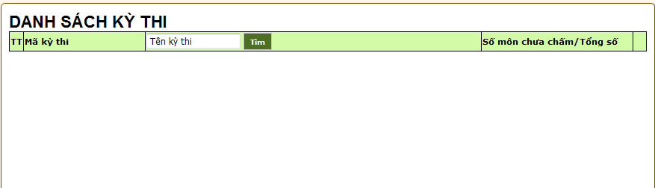
Hinh 2.5.2.129 – Danh sách kỳ thi sẽ chấm

Xử lý sự kiện
Click “Danh sách môn thi” để kích hoạt trang danh sách môn thi, chứa các môn thi cần chấm.
Người sử dụng chọn một môn thi, chọn chấm thi :
Click Danh sách môn thi để trở lại trang danh sách môn thi.
Click Chấm thi để kích hoạt hệ thống chấm thi cho môn thi.

Nhập chỉ số năng lực:
Nghiệp vụ mô tả quá trình nhập chỉ số năng lực của thí sinh vào hệ thống..

Màn hình
Sau khi đăng nhập vào hệ thống, chọn menu: Chấm thi/Báo cáo – Nhập chỉ số năng lực.
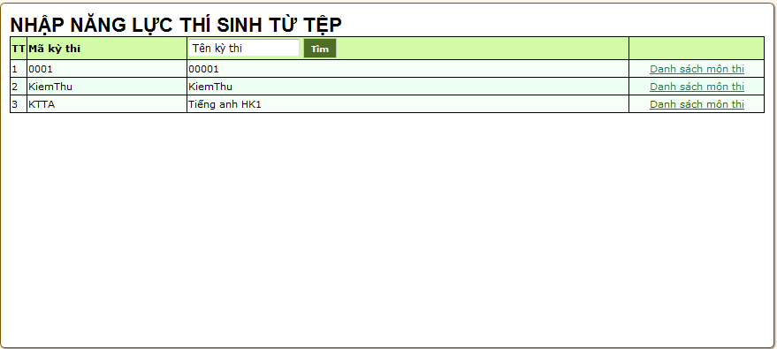
Hinh 2.5.3.130 – Nhập chỉ số năng lực của thí sinh từ tệp – Danh sách kỳ thi
Có thể lọc kỳ thi theo tên kỳ thi.

Xử lý sự kiện
Click “Danh sách môn thi” để kích hoạt trang “Danh sách môn thi” cần nhập kết quả..
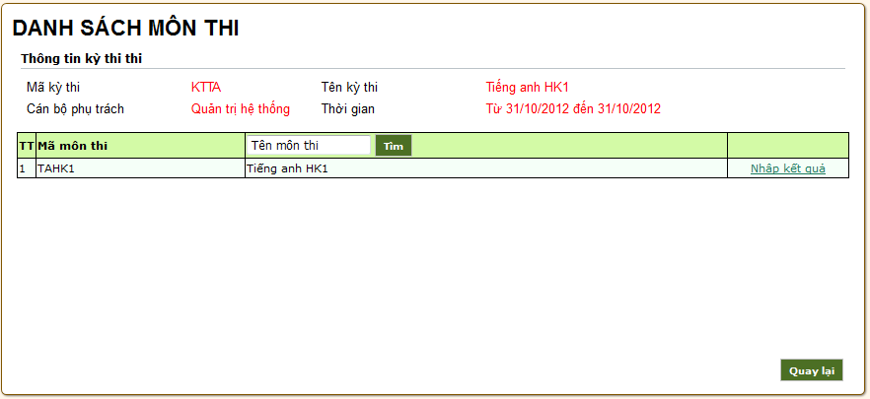
Hinh 2.5.3.131– Danh sách môn thi – Nhập chỉ số năng lực.
Trang hiển thị danh sách môn học của kỳ thi để tiến hành nhập kết quả. Người dùng chọn một môn thi để nhập kết quả. Hệ thống yêu cầu nhập tệp kết quả, hỗ trợ thông báo định dạng của tệp dữ liệu hợp lệ
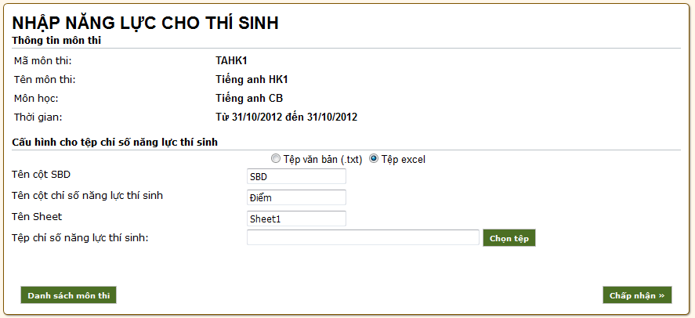
Hinh 2.5.3.132 – Nhập thông tin tệp chỉ số năng lực của thí sinh.
Click Danh sách kỳ thi để kích hoạt trang danh sách kỳ thi
Click Chấp nhận để tiếp tục quá trình nhập kết quả thi từ tệp, xem thông tin chi tiết chỉ số năng lực của thí sinh lưu trong tệp.
Click Quay lại để trở lại trang trước.
Hệ thống cập nhật dữ liệu và thông báo đã cập nhật thành công nếu không có lỗi xảy ra.

Báo cáo kết quả theo kỳ thi
Chức năng xem chi tiết bài làm thí sinh cho phép người dùng chấm thi có thể xem lại các trả lời của thí sinh. Báo cáo kiết quả thi là chức năng sử dụng mà người quản lý muốn in ấn, xuất kết quả thi.

Màn hình
Sau khi đăng nhập vào hệ thống, chọn menu: Chấm thi/Báo cáo – Báo cáo kết quả.
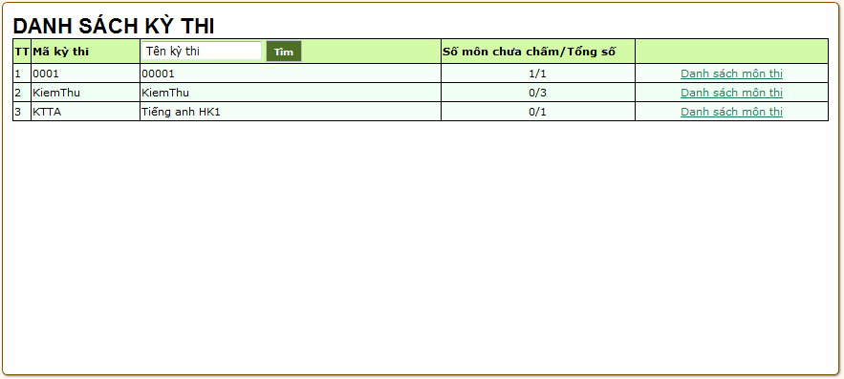
Hinh 2.5.4.133 – Danh sách kỳ thi đưa ra thông báo kết quả
Có thể lọc kỳ thi bằng tên kỳ thi.

Xử lý sự kiện
Click “Danh sách môn thi” để kích hoạt trang “Danh sách môn thi”
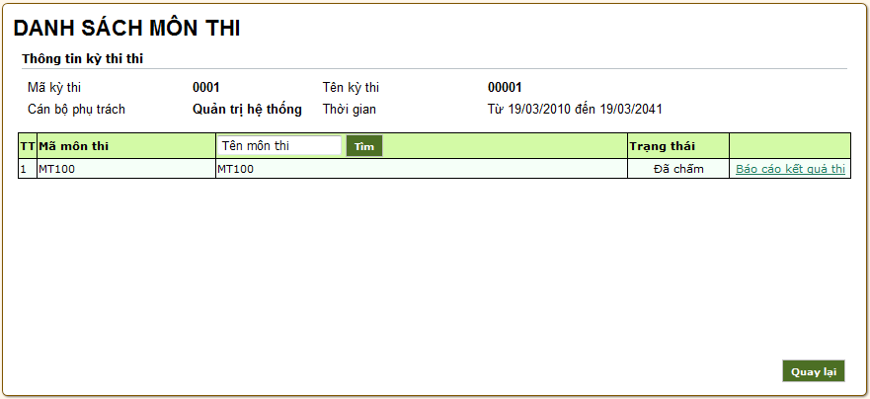
Hinh 2.5.4.134 – Danh sách môn thi xem báo cáo
Có thể tìm kiếm môn thi qua tên môn thi.
- Click “Báo cáo kết quả thi” để kích hoạt trang báo cáo kết quả thi. Chỉ có những môn thi có tình trạng “Đã chấm” mới có báo cáo.
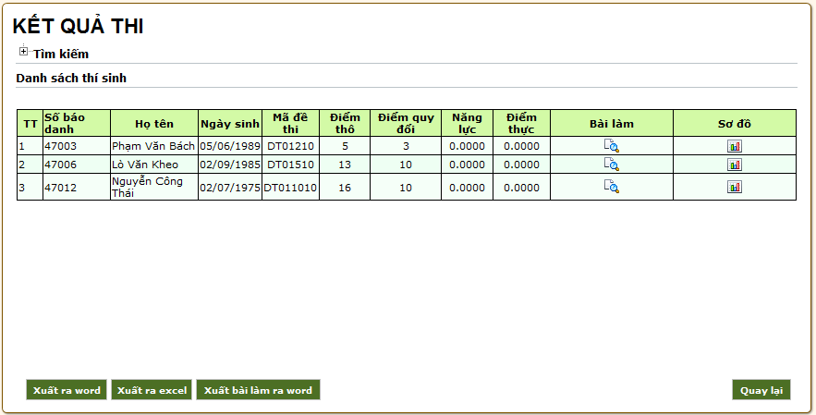
Hinh 2.5.4.135 – Danh sách kết quả thi của thí sinh
- Click Tìm kiếm, lọc thí sinh cần xem thông tin kết quả thi.
- Click Xuất ra word để ghi kết quả thi của tất cả thí sinh đã tham gia thi ra tệp định dạng văn bản MS Word.

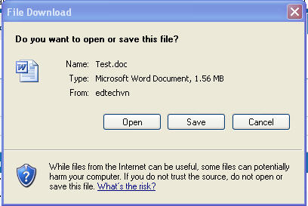
Hinh 2.5.4.136 – Hộp thoại để lưu tệp kết quả
- Chọn để xem chi tiết bài làm của thí sinh:
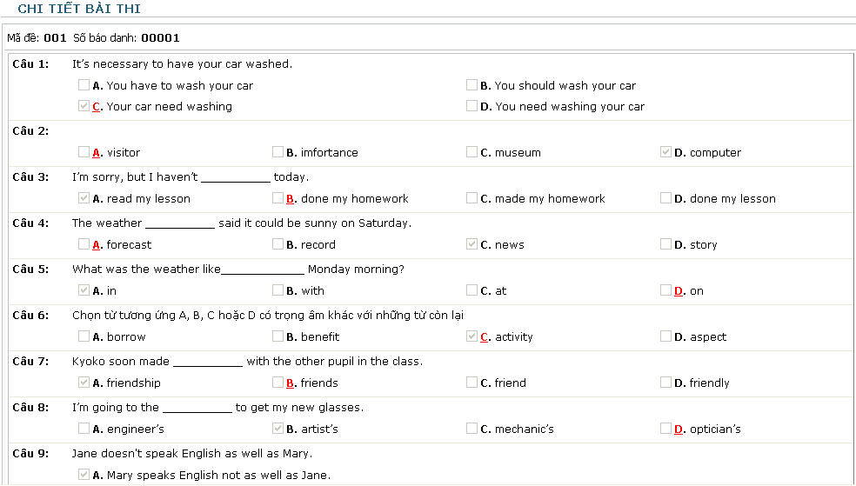
Hinh 2.5.4.137 – Xem nội dung chi tiết bài làm của thí sinh
- Chọn để xem sơ đồ bài làm của thí sinh lựa chọn:
- Click Xuất ra excel

Báo cáo kết quả theo thí sinh
Chức năng xem chi tiết bài làm thí sinh cho phép người dùng chấm thi có thể xem lại các trả lời của thí sinh. Báo cáo kiết quả thi là chức năng sử dụng mà người quản lý muốn in ấn, xuất kết quả thi.

Màn hình
Sau khi đăng nhập vào hệ thống, chọn menu: Chấm thi– Báo cáo kết quả theo thí sinh.
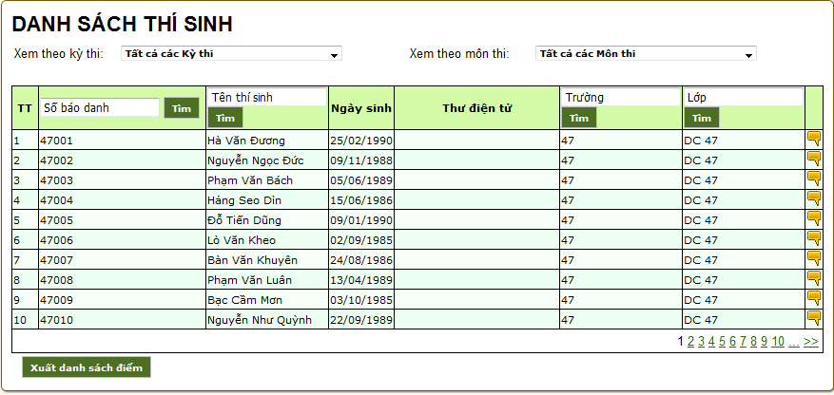
Hinh 2.5.5.138 – Kết quả thi theo danh sách thí sinh.

Xử lý sự kiện
- Chọn để xem thông tin bài làm từng thí sinh
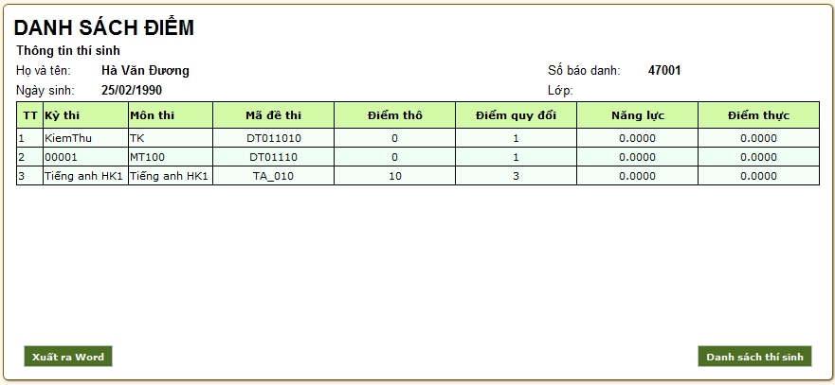
Hinh 2.5.5.139 – Danh sách kết quả thi các kỳ của thí sinh đã tham gia

Thi trực tuyến:
Chức năng tham gia thi cho phép thí sinh tham gia thi trực tuyến sau khi đã được phép ghép đề hoặc đã đăng ký thi, được duyệt và tổ chức thi.

Màn hình
Sau khi thí sinh đăng nhập vào hệ thống bằng số báo danh và password được cung cấp, chọn menu: Thi trực tuyến – Tham gia thi.
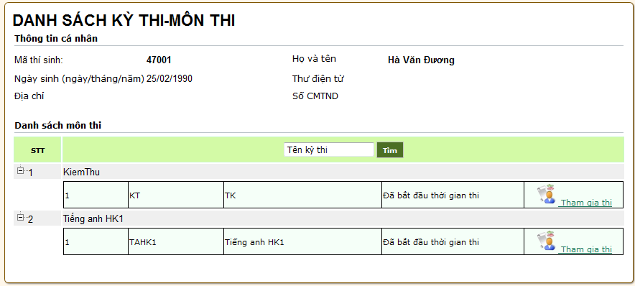
Hinh 2.7.3.140 – Danh sách môn thi sẽ thi trực tuyến
Bảng mô tả tình trạng môn thi được tham gia thi.
STT | Trạng thái | Ý nghĩa
1 | Chưa thi | Kỳ thi chưa được kích hoạt để thi.
2 | Đã ghép đề với thí sinh | Kỳ thi đã tiến hành ghép thí sinh với đề thi chuẩn bị cho kỳ thi.
3 | Đã bắt đầu thời gian thi | Kỳ thi đã được kích hoạt thời gian bắt đầu thi
4 | Đã kết thúc thời gian thi | Kỳ thi đã được kích hoạt kết thúc thời gian thi.
5 | Đã chấm | Kỳ thi được kích hoạt để chấm thi cho thí sinh tham gia
6 | Đã công bố điểm | Kỳ thi được kích hoạt để công bố kết quả cho thí sinh.

Xử lý sự kiện
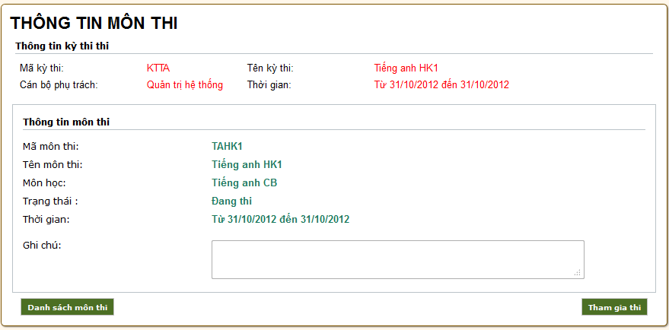
Hinh 2.7.3.141 – Thông tin môn thi
Click Tham gia thi để kích hoạt trang thi trực tuyến sau khi đã xác nhận các thông tin liên quan đến môn thi.
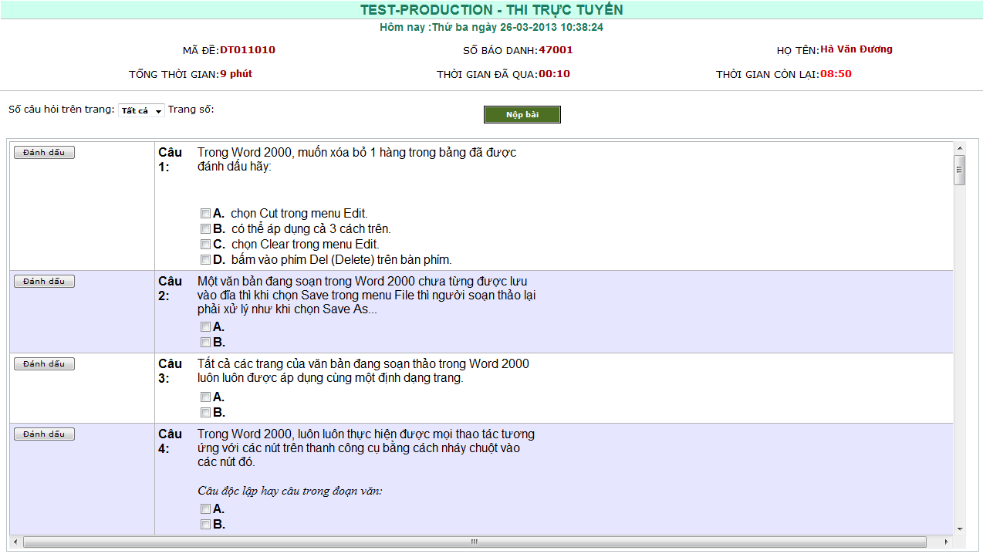
Hinh 2.7.3.142 – Nội dung câu hỏi thi trực tuyến
Chú ý: sau khi làm bài, thí sinh cần click Nộp bài và “chấp nhận” để kết thúc và đưa bài lên hệ thống. Thí sinh có thể biết được điểm thi ngay khi nộp bài nếu người quản lý cho phép.

